**PROYECTO BINGO FOPRE**

**MANUAL DEL ADMINISTRADOR  
JUAN CAMILO RODRIGUEZ RAMIREZ  
UNIVERSIDAD DE LOS ANDES COLOMBIA – DIRECCIÓN DE RELACIONAMIENTO  
2023**

**Índice**

INTRODUCCIÓN 3

INGRESO AL SISTEMA 4

Menú de opciones 5

Información General 5

MENÚ DE OPCIONES 7

Inicio 7

Inicio Bingo 7

Configuración del Sitio 9

Administración de la aplicación 10

Noticias Generales 18

Patrocinadores 20

Instrucciones 21

Dinámica del juego 22

Premios 24

Cartones 25

Listado de Cartones 26

Listado de Grupos 29

Usuarios 30

Estados 35

Roles 36

Firmas 39

# INTRODUCCIÓN

Este documento tiene como objetivo proporcionarle una guía completa y detallada sobre la operación y administración eficiente de nuestro sistema, el cual está diseñado para facilitar la gestión y control de cartones de bingo y sus respectivas ventas. A través de este manual,

A lo largo de este manual, encontrará instrucciones detalladas sobre cómo configurar el sistema, agregar o eliminar cartones, realizar seguimientos y asegurarse de que todas las operaciones de bingo se desarrollen sin contratiempos.

# INGRESO AL SISTEMA

Para ingresar al administrador del sistema, primero asegúrese de que se le haya asignado un usuario y contraseña, o que su cuenta Uniandes tenga el permiso de administrador dentro del sistema.

* Vaya a la url bingofopre.uniandes.edu.co y haga clic en la opción iniciar sesión

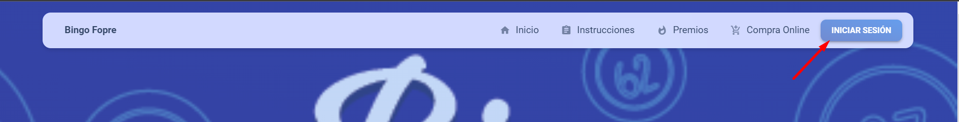

* Ingrese su usuario y contraseña o en su defecto haga clic en “Inicio cuenta Uniandes”

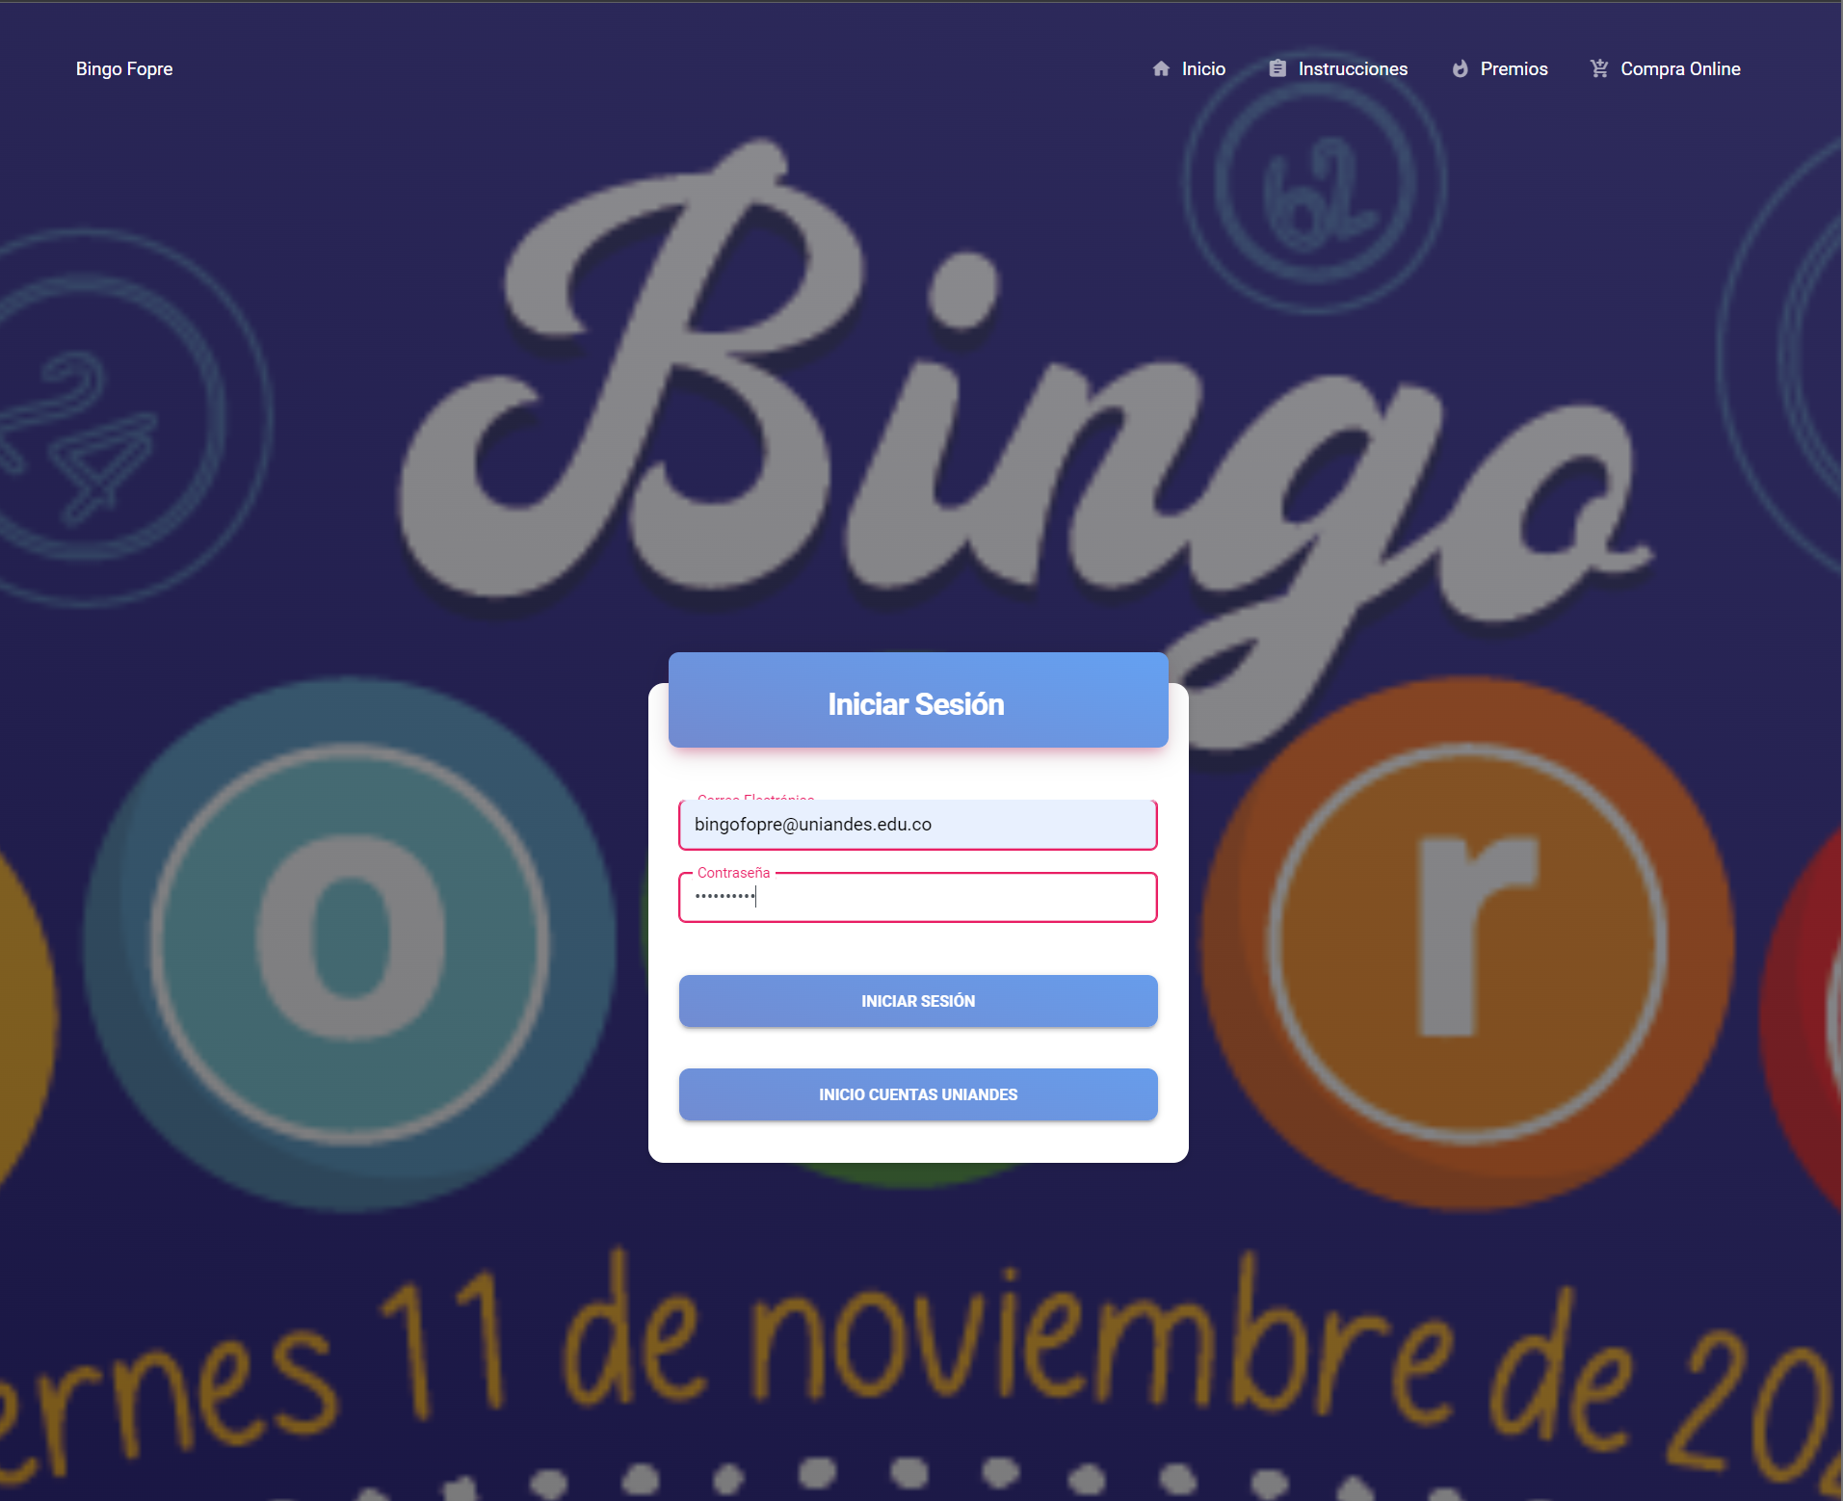

A continuación vera el dashboard de administración de **bingofopre**

## Menú de opciones

Ubicado en la parte izquierda del Dashboard, este menú le permitirá realizar la administración de todo el sistema de gestión desde crear roles dentro del sistema como modificar el sitio web y entre otras funciones.

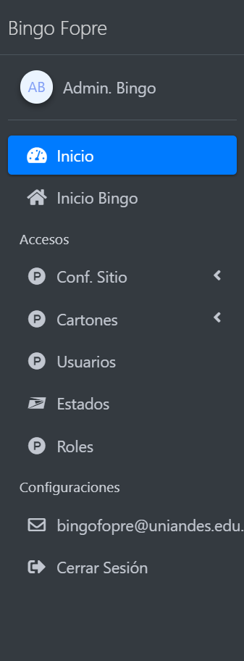

## Información General

En este módulo puede visualizar información general del sistema como Cartones, grupo de cartones y usuarios generados, graficas de ventas, filtrar ventas por fechas, y totales de cartones vendidos también podrá buscar y ver el detalle del usuario.

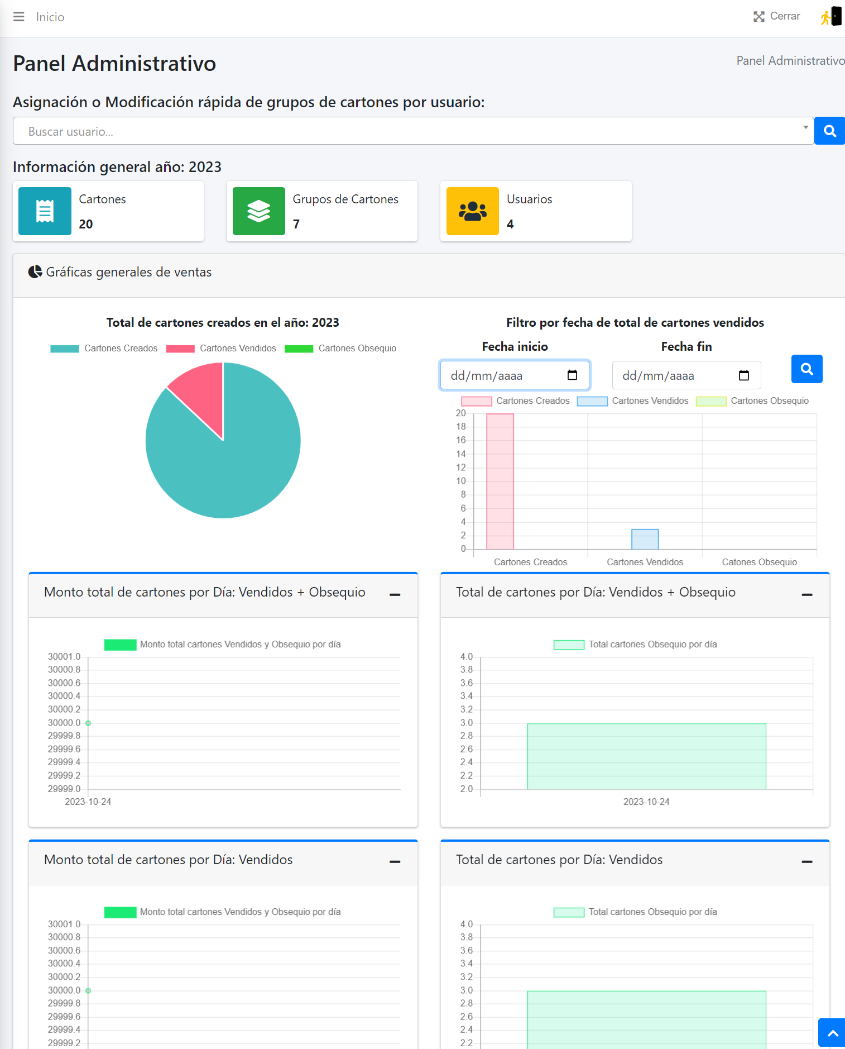

# MENÚ DE OPCIONES

A continuación, desglosaremos cada una de las opciones del sistema.

## Inicio

Esta opción le permitirá volver al menú principal del sistema.

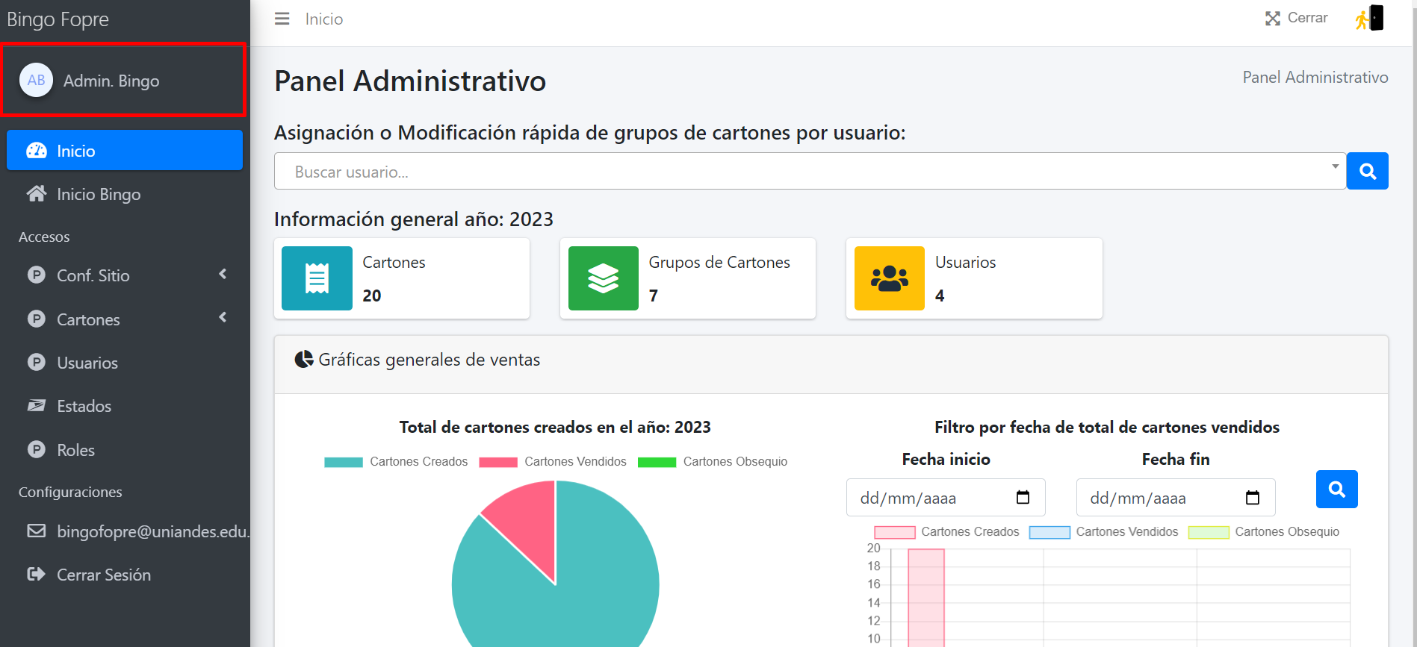

## Inicio Bingo

Con esta opción podrá ir al inicio del aplicativo bingofopre.uniandes.edu.co

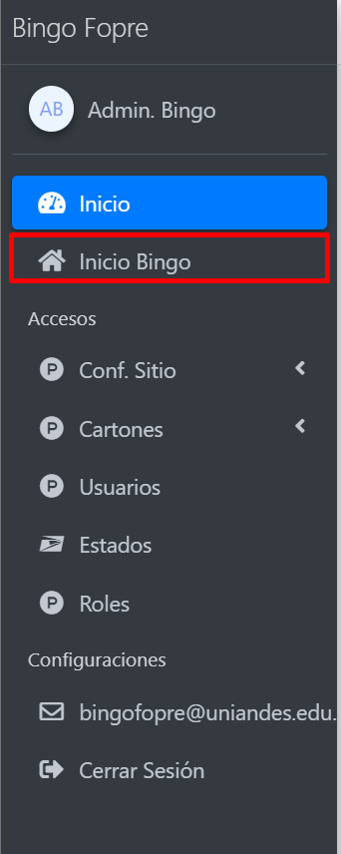



## Configuración del Sitio

En esta opción le permitirá editar el entorno web del sitio bingofopre.uniandes.edu.co

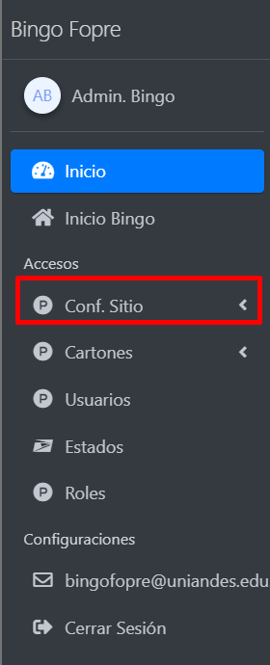

### Administración de la aplicación

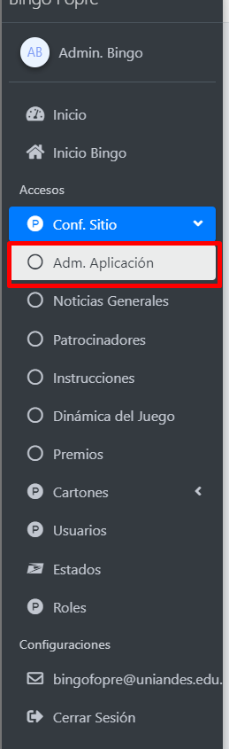

A continuación vera una serie de imágenes donde en la parte superioderecha visualizara el campo que puede administrar desde el rol como administrador y en la parte derecha su ubicación dentro del sitio web (imágenes, texto, hipervínculos, color y tamaño de fuente).

Si desea editar algún campo simplemente tiene que hacer clic en el icono:



Que se ubica en la parte superior derecha de cada sección, de ahí se le abrirá una ventana en la cual podrá editar la información de la sección y para guardar los cambios tendrá que hacer clic en el boton:

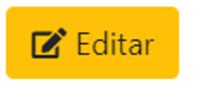

Después de eso puede dirigirse al sitio web para comprobar el cambio.

* Información principal del sitio:

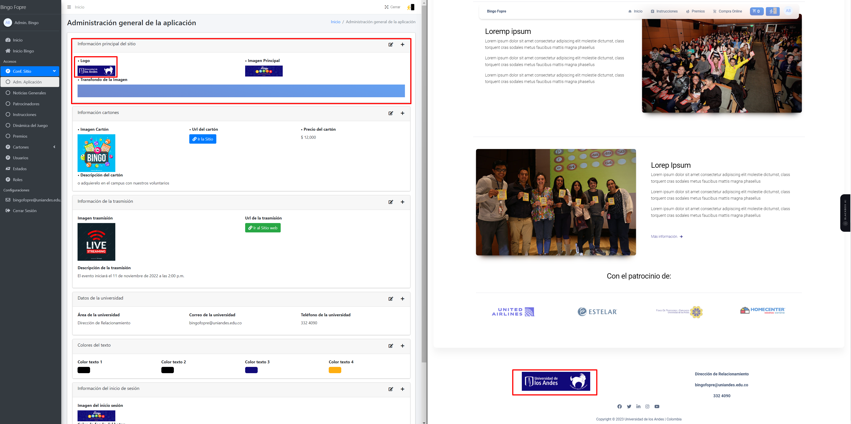

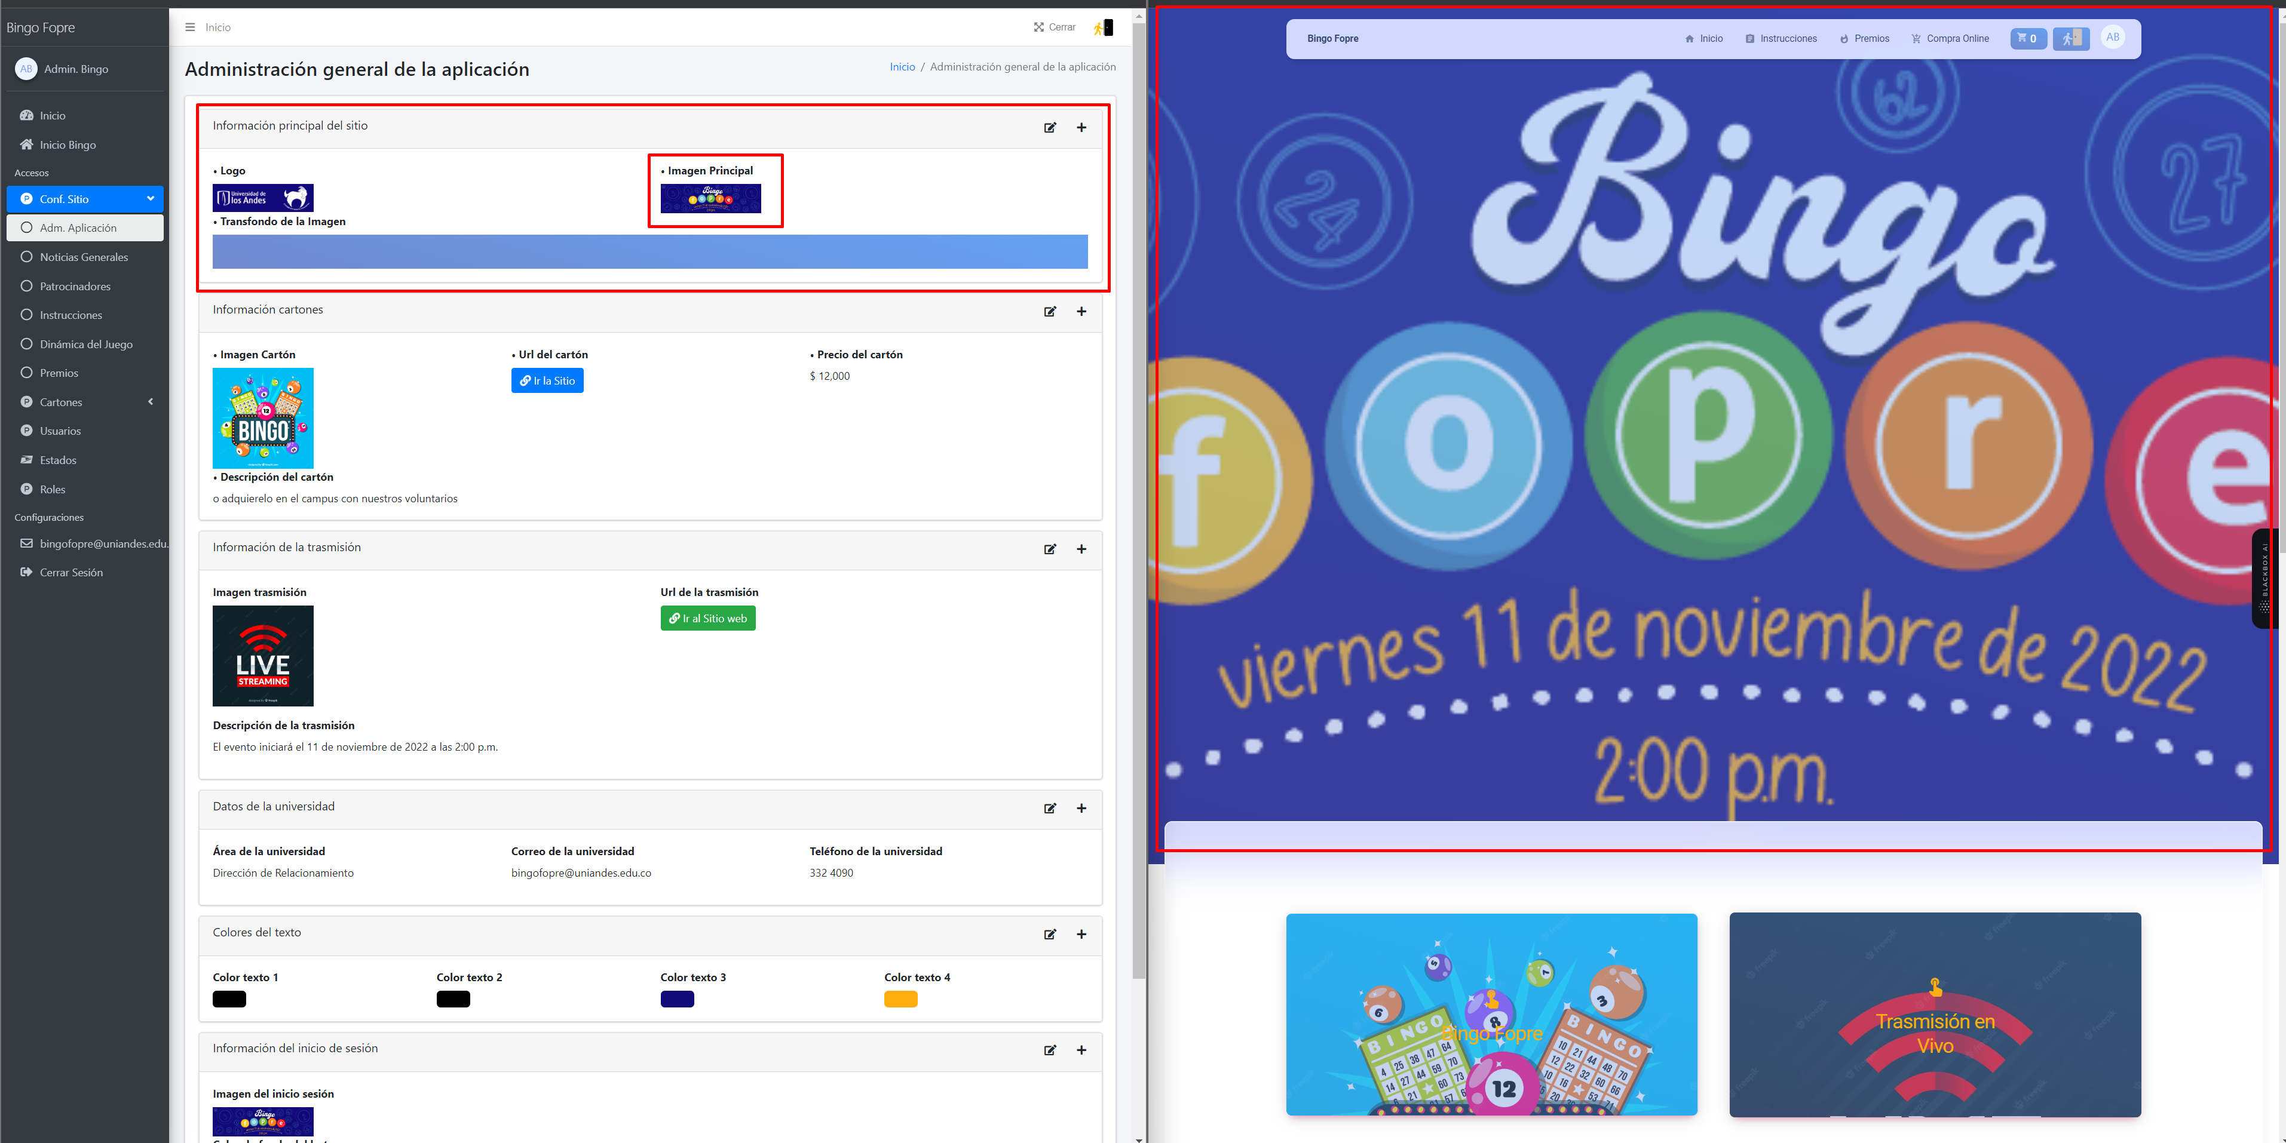

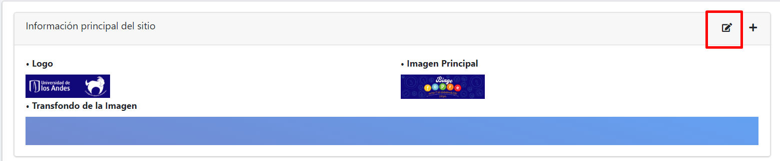

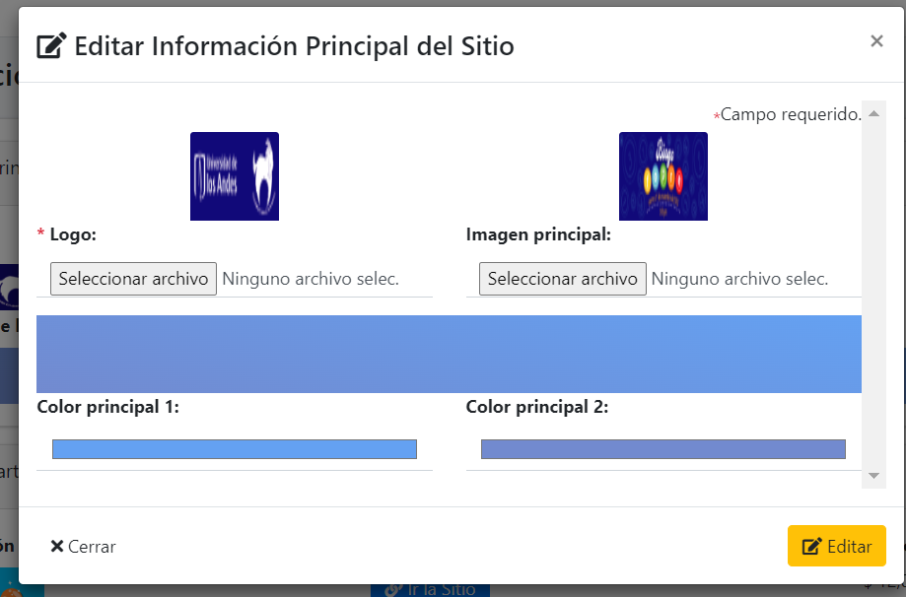

-Información cartones

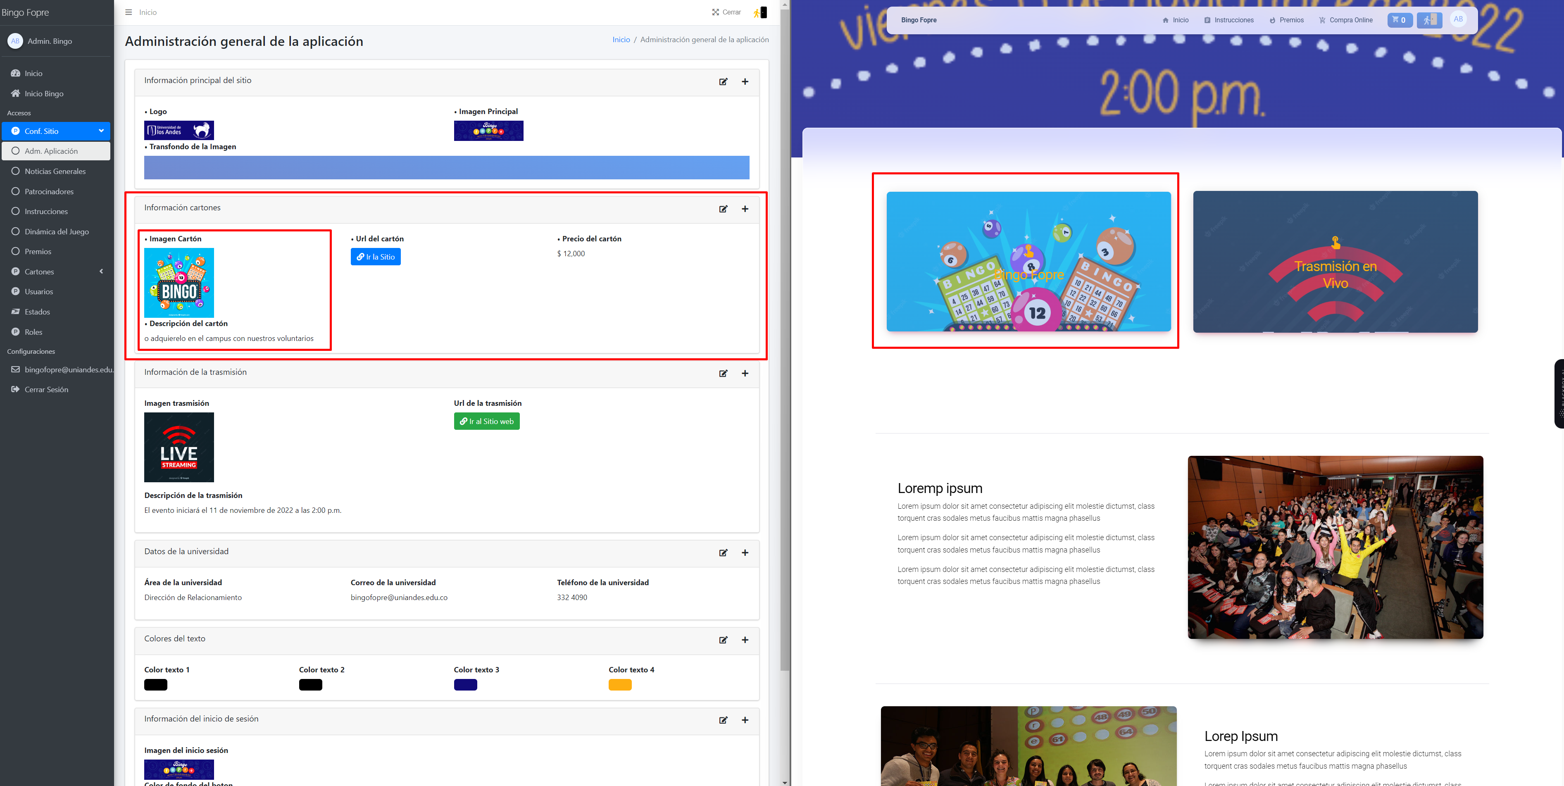

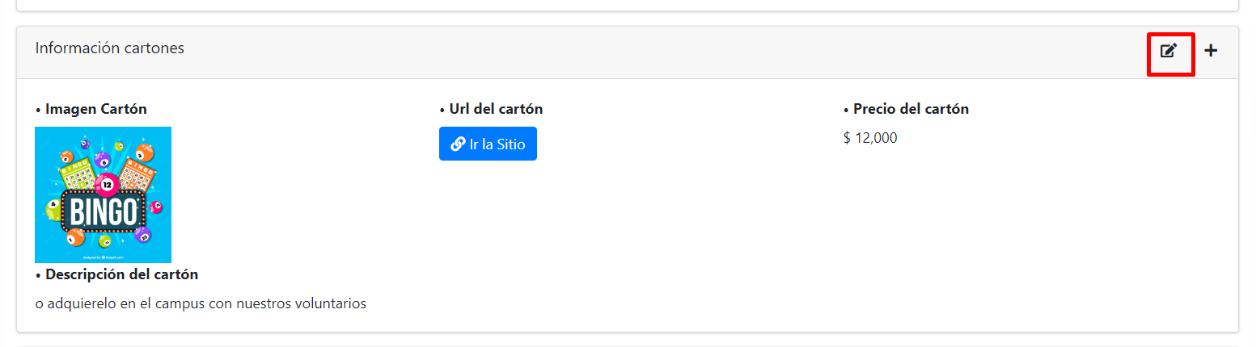

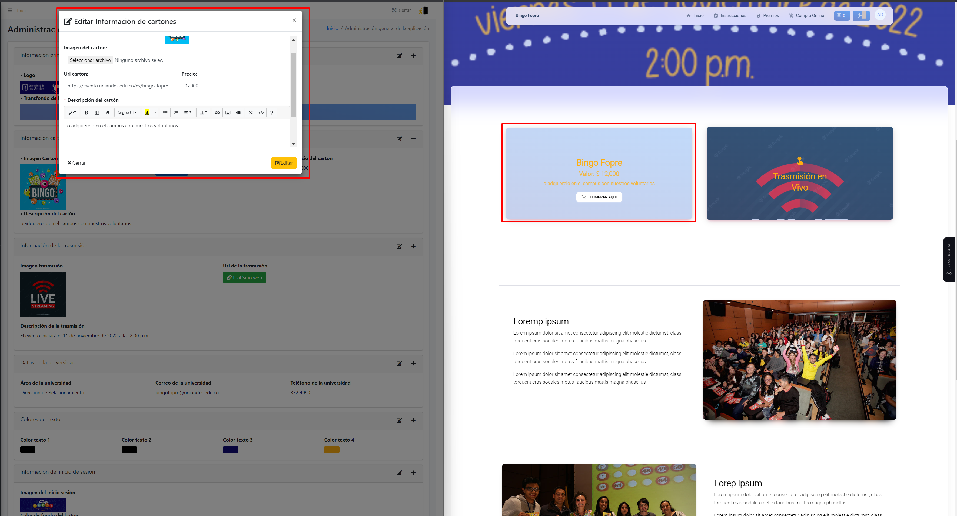

* Información de la transmisión

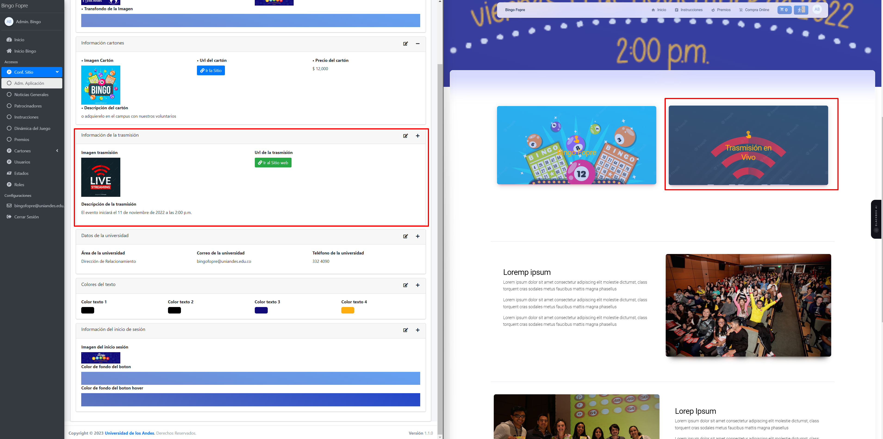

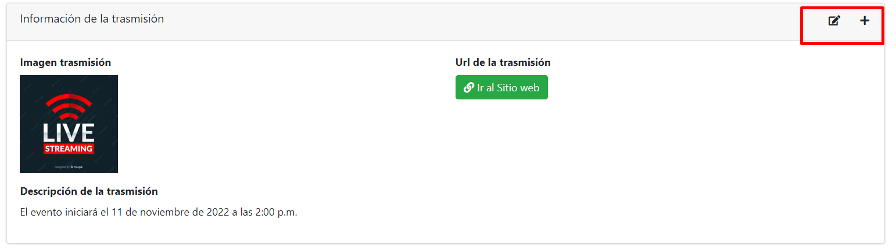

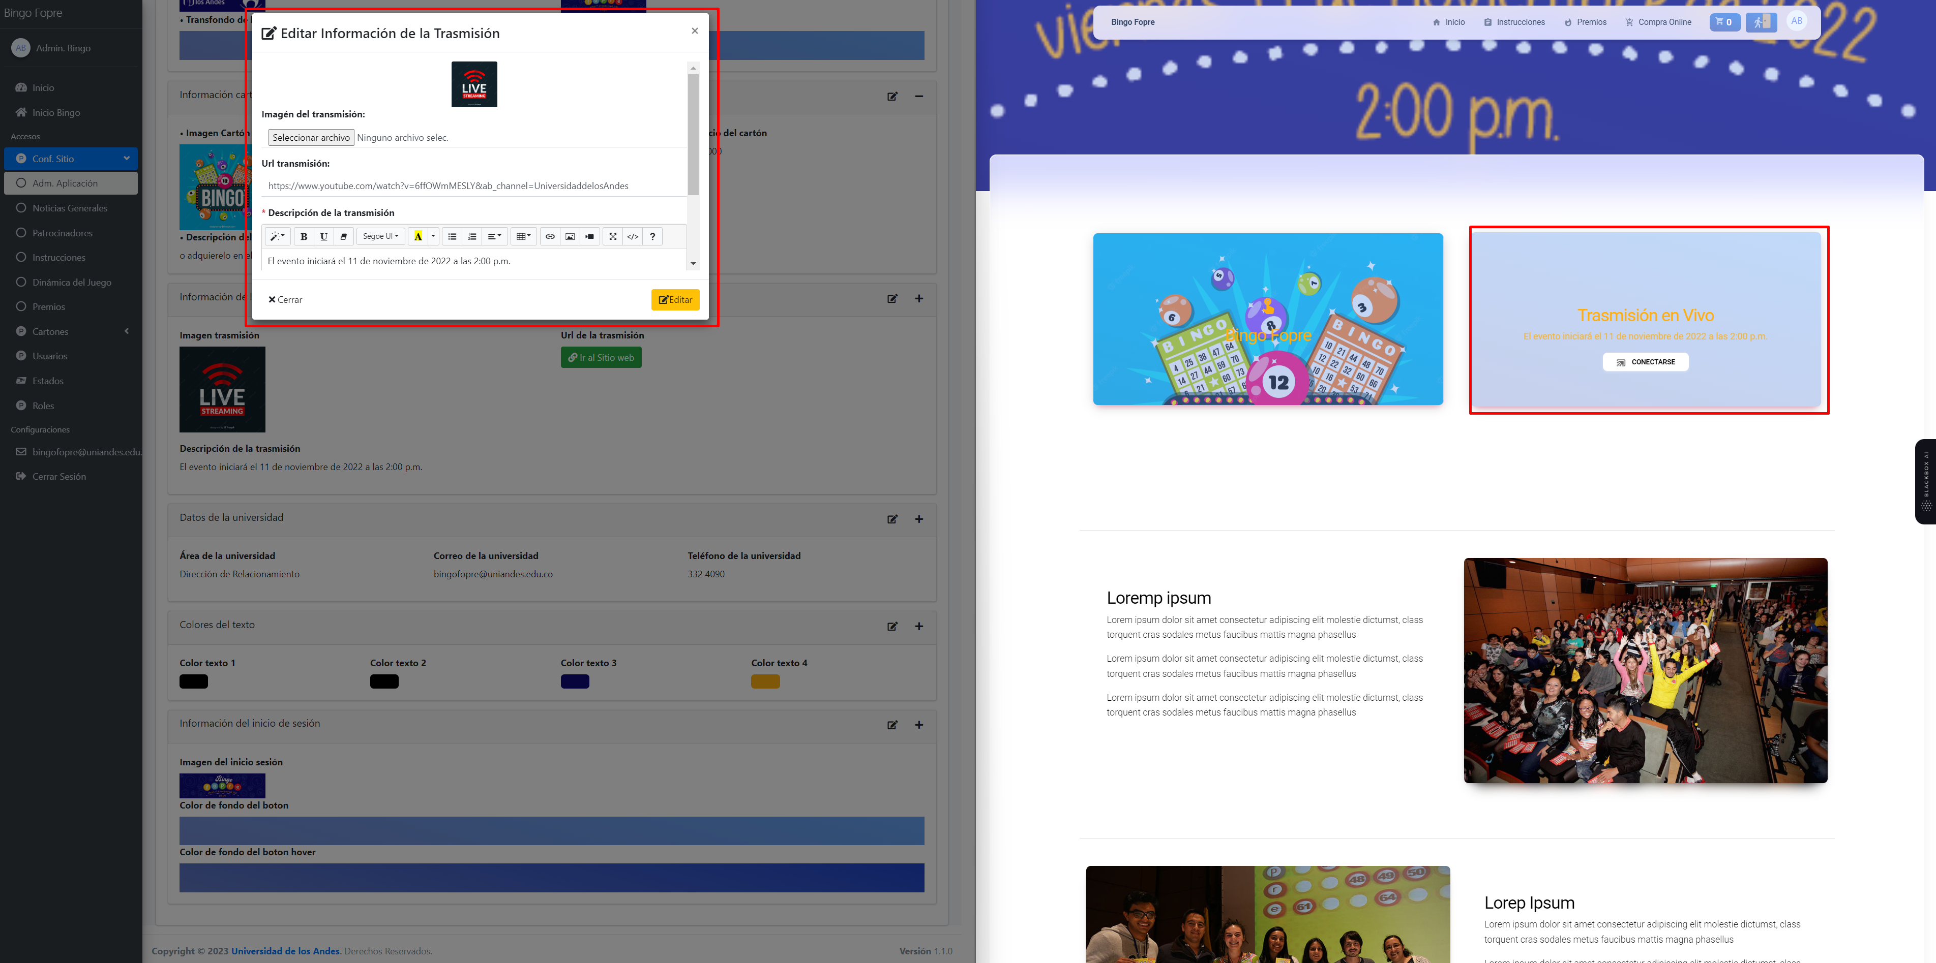

-Datos de la Universidad

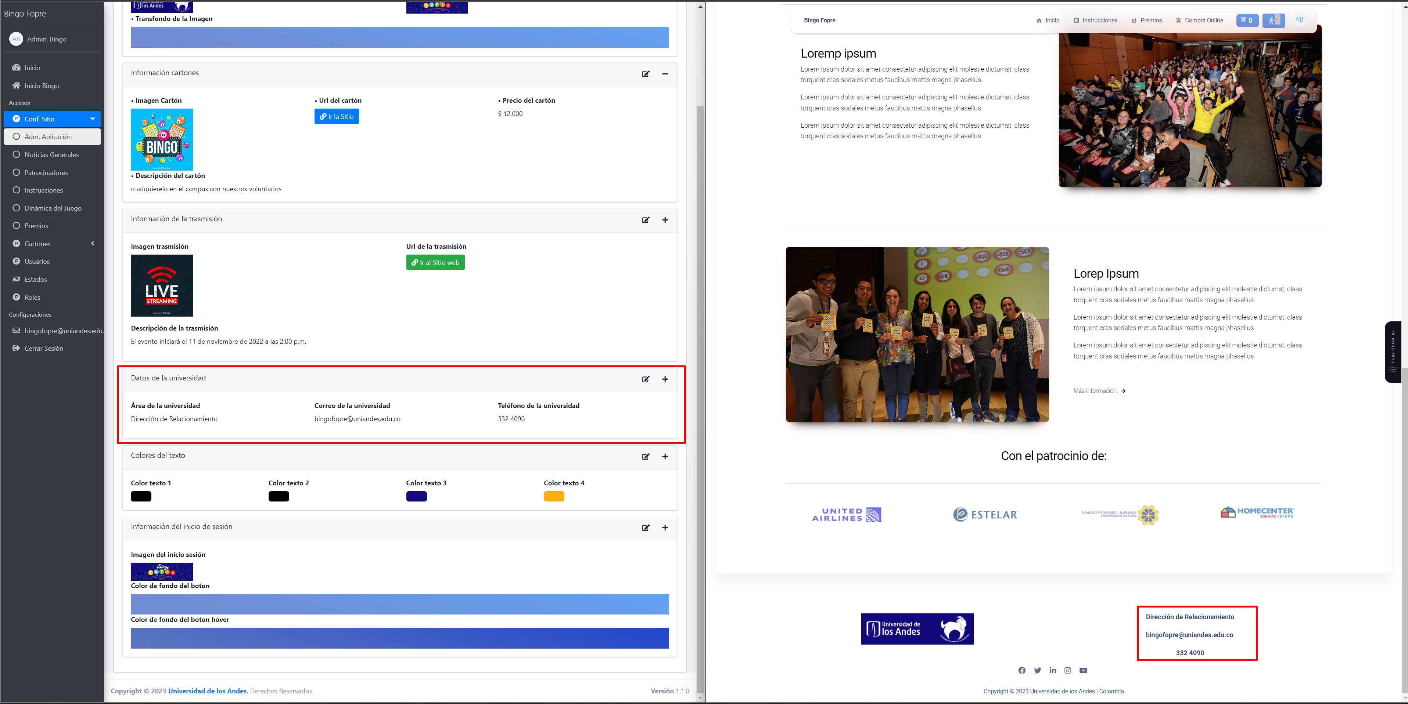

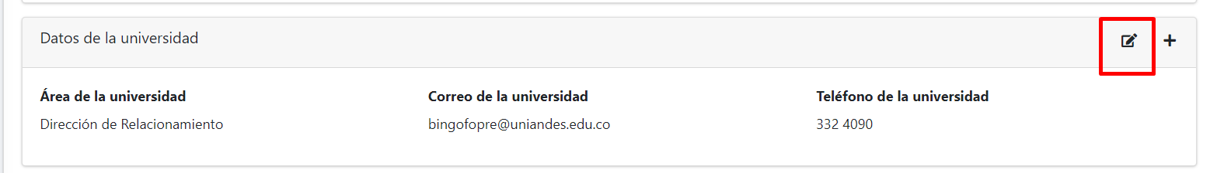

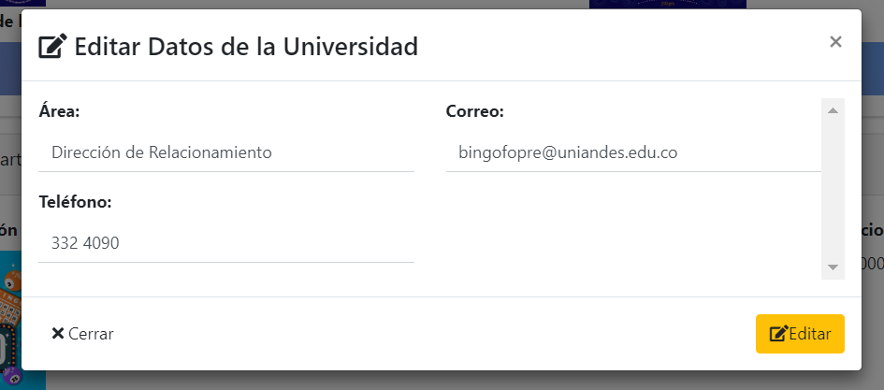

* Colores del texto

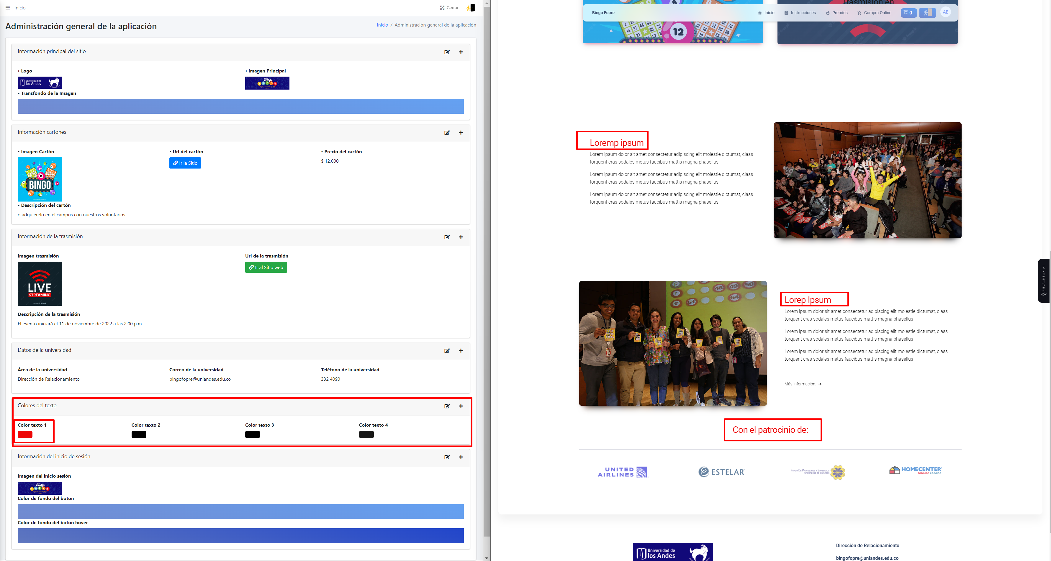

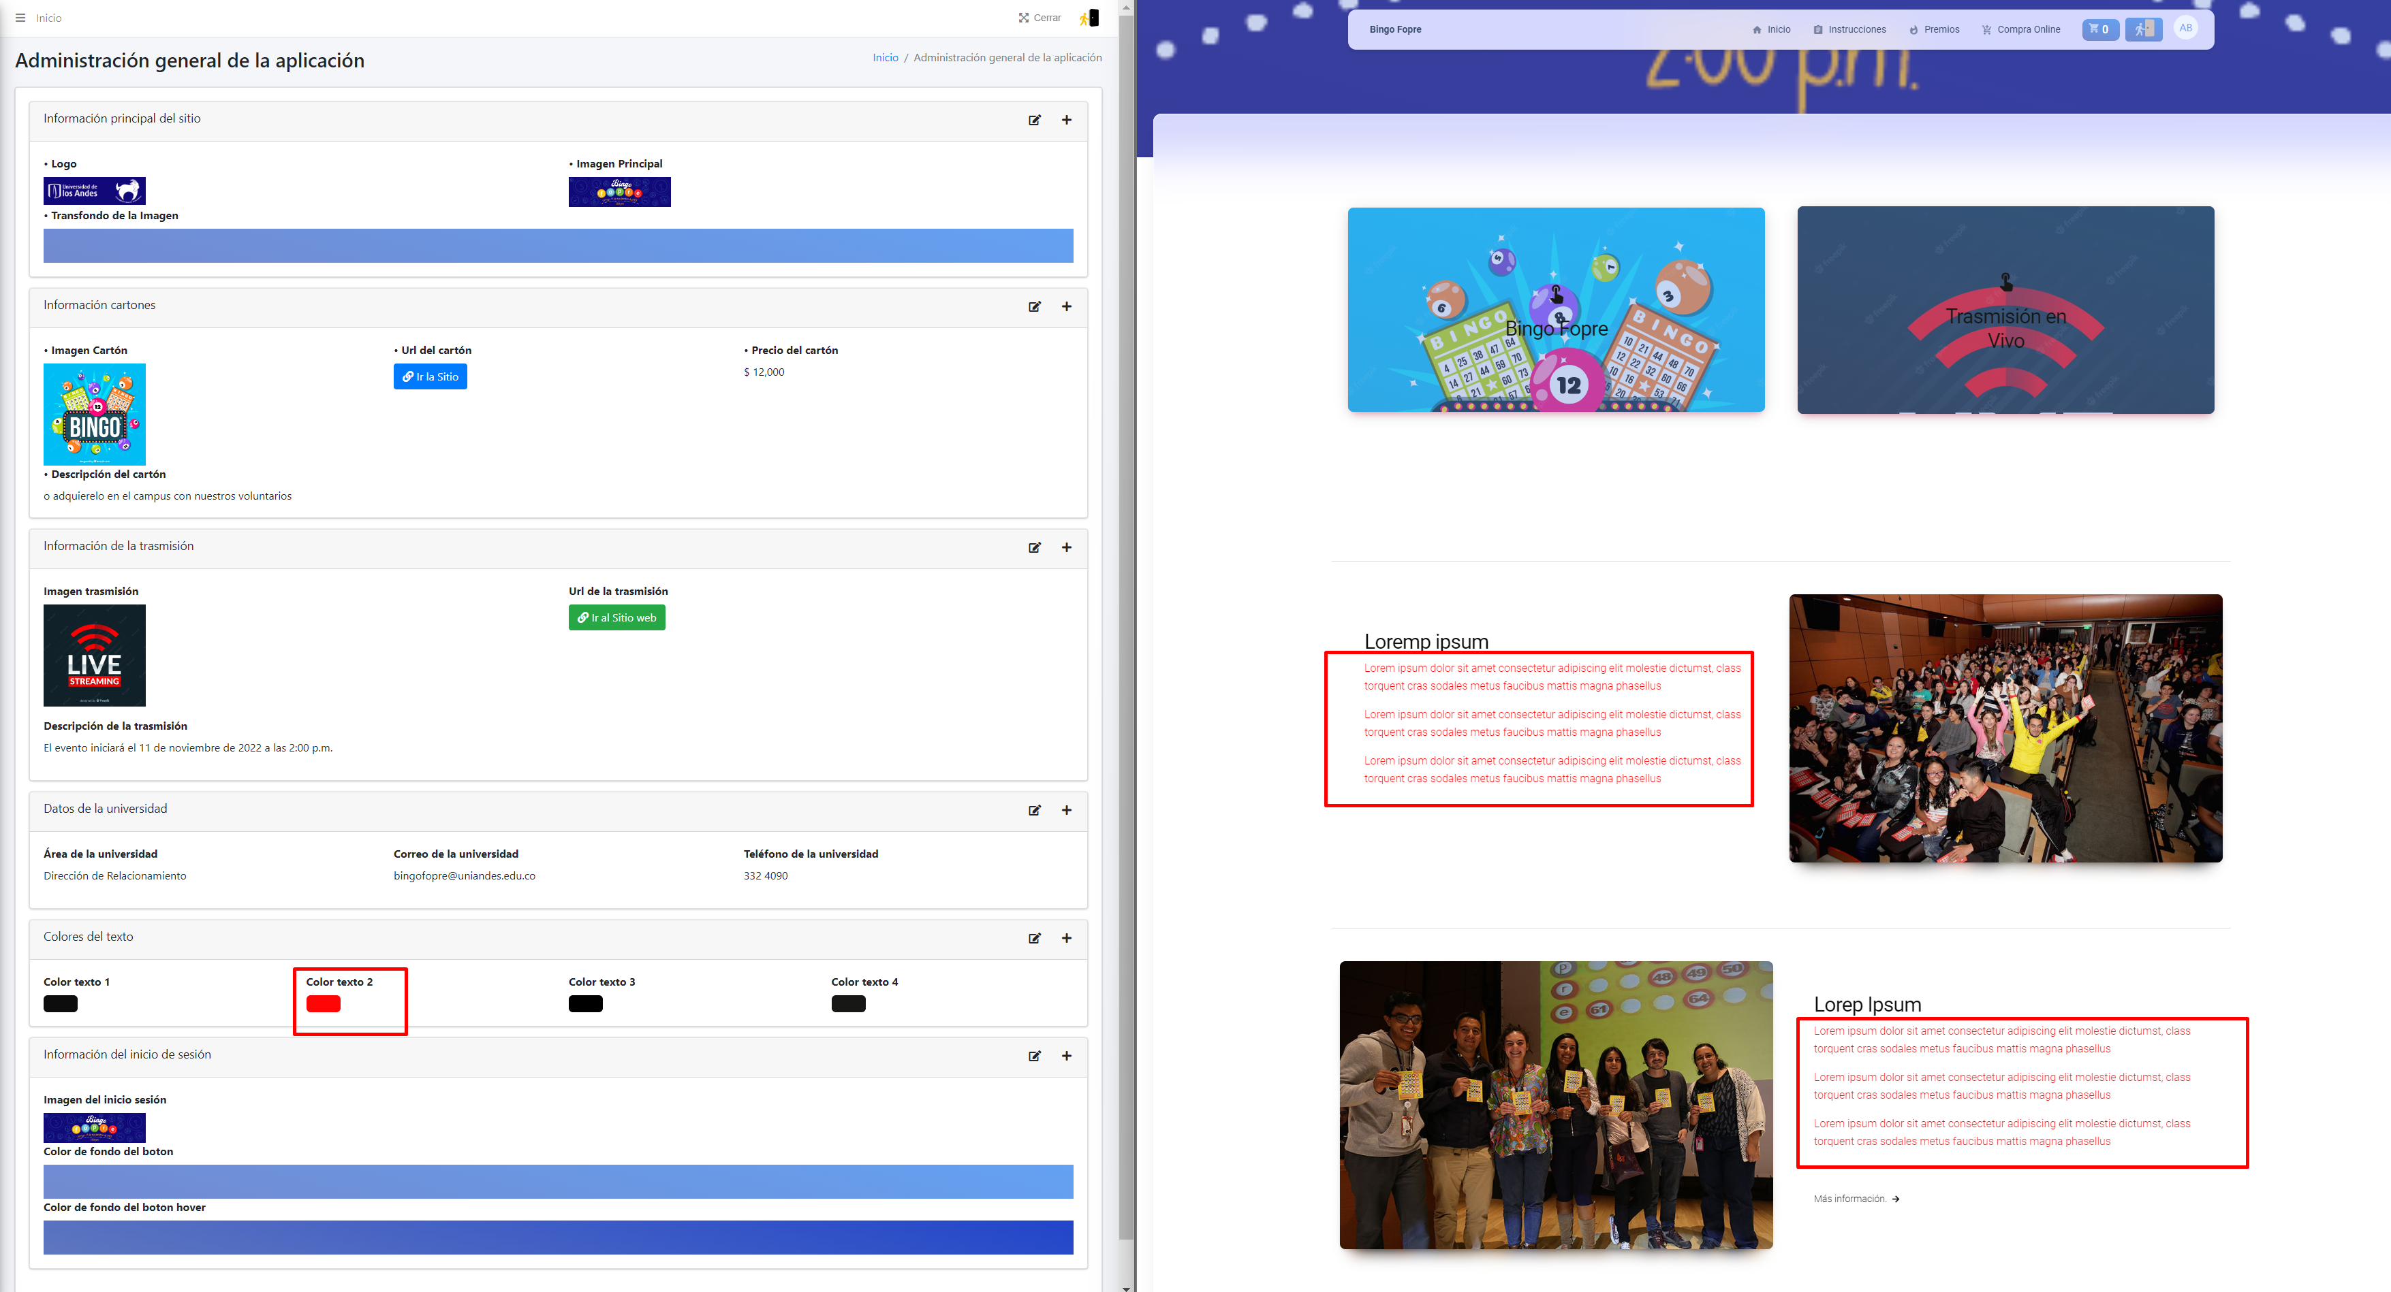

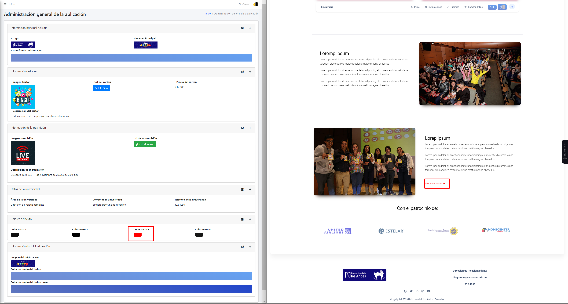

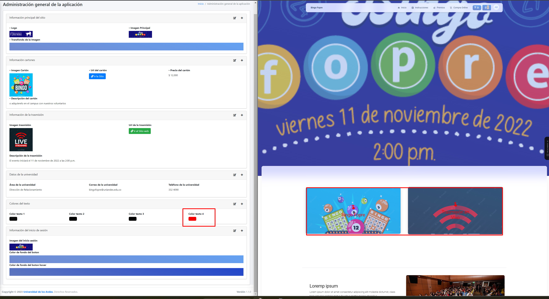

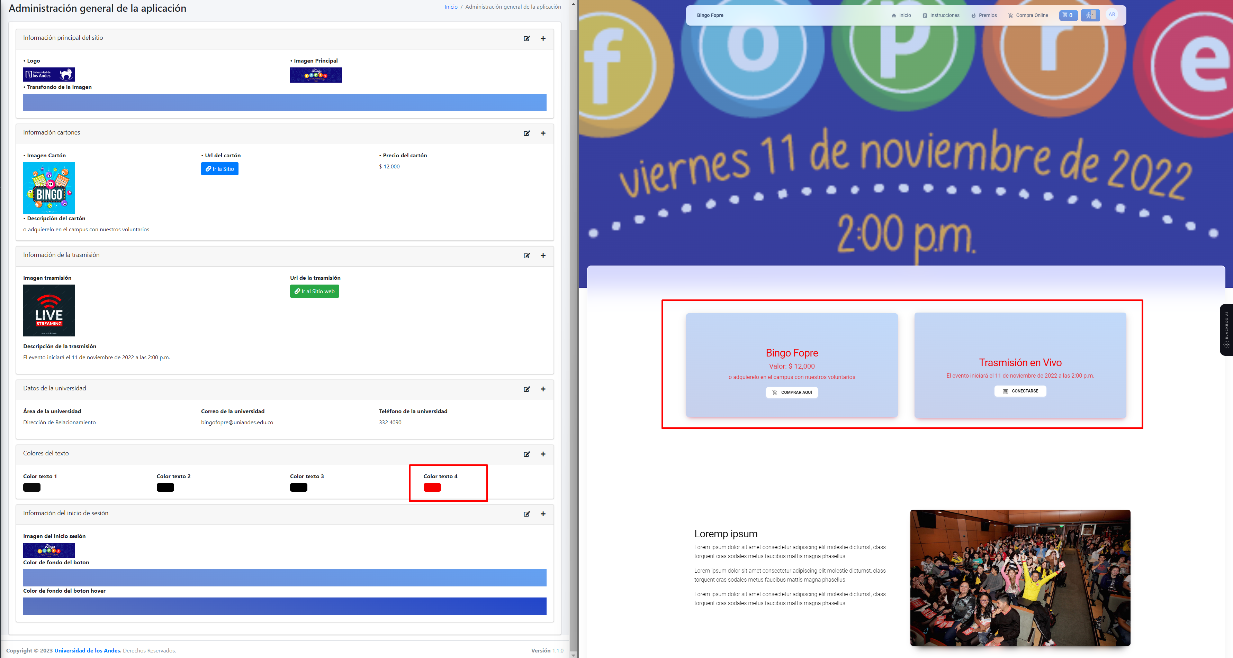

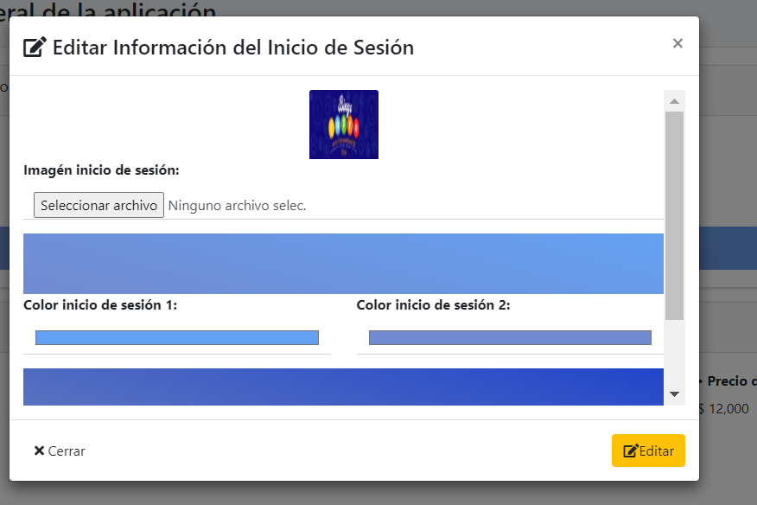

### Noticias Generales

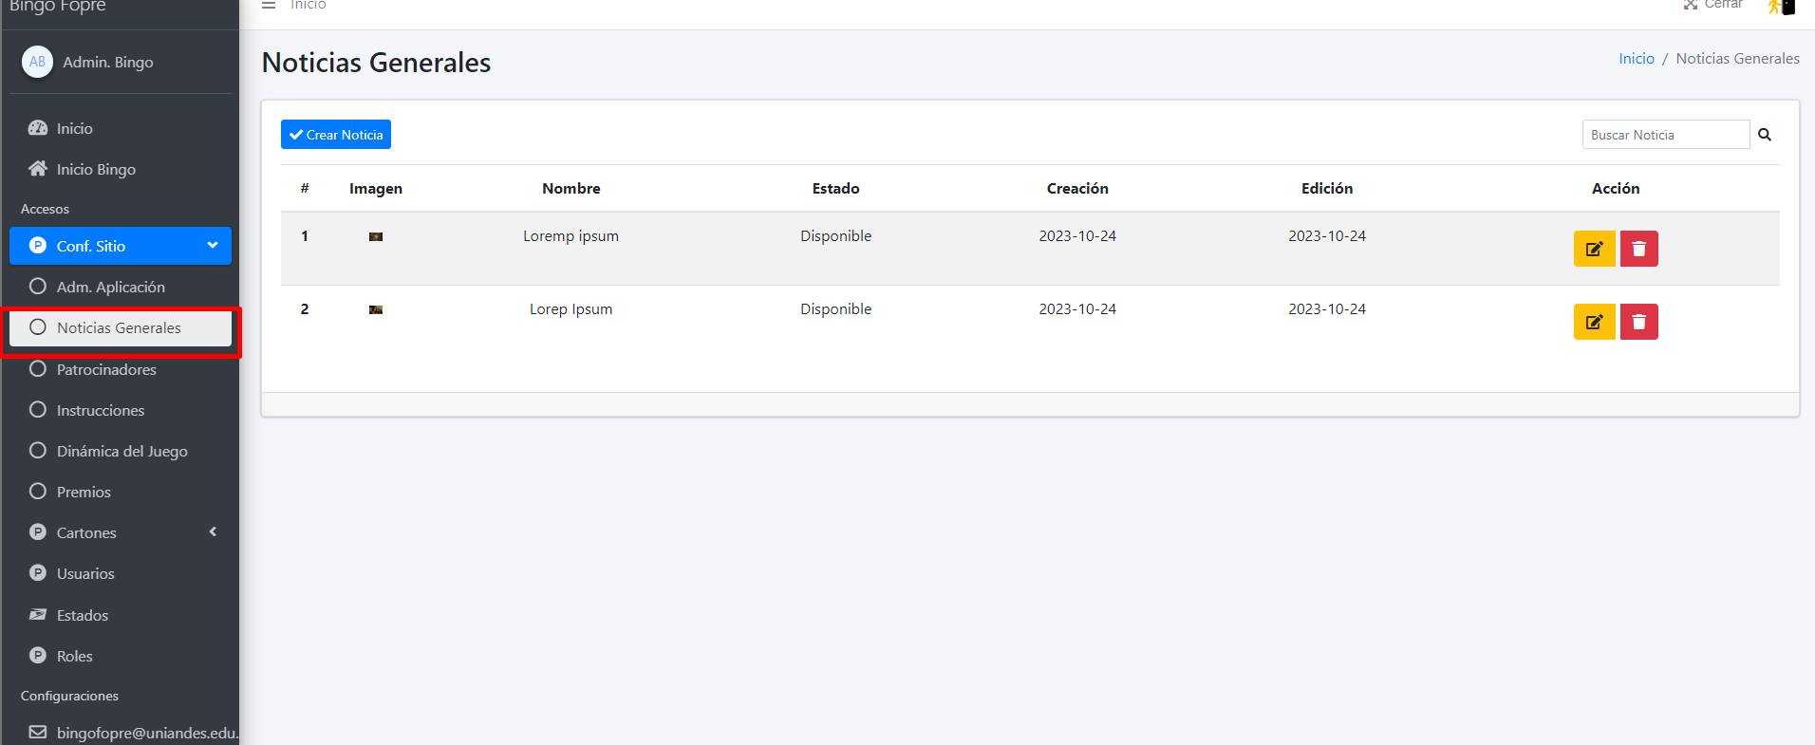

- Crear noticia

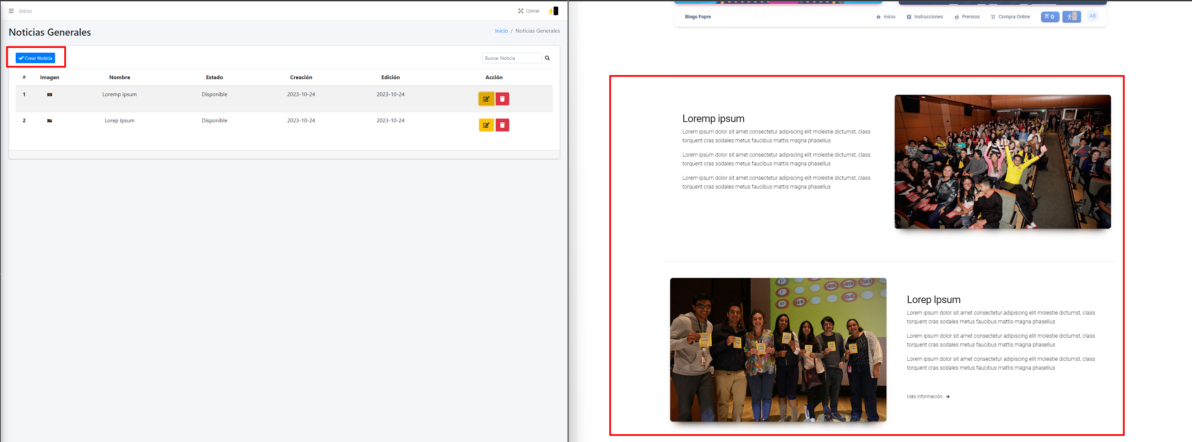

-Editar noticia



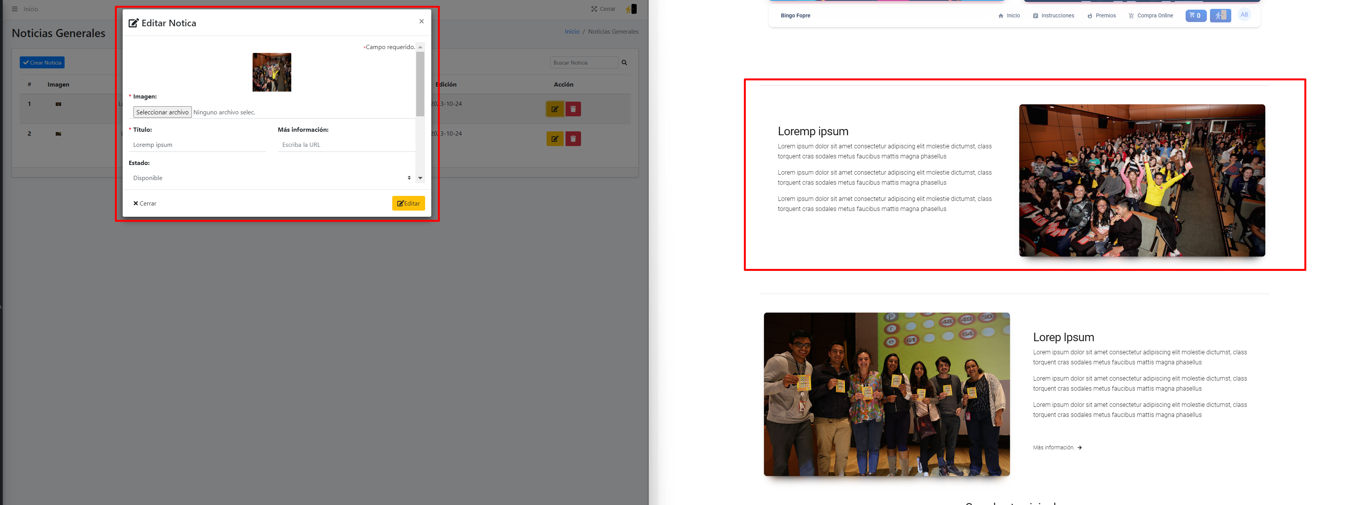

-Eliminar noticia

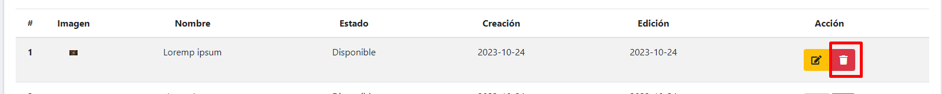

### Patrocinadores

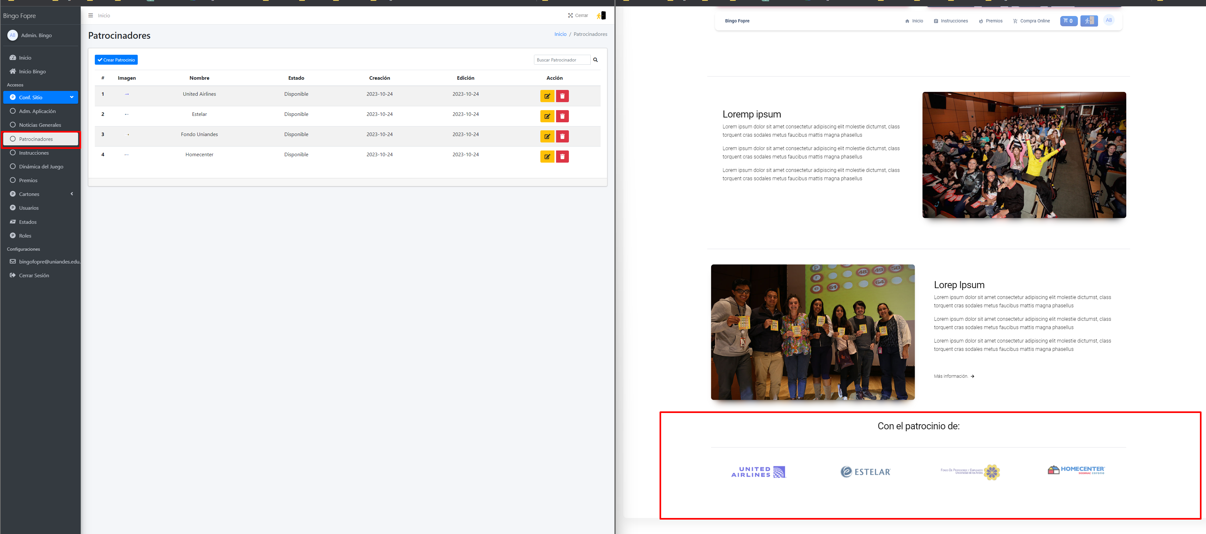

* Crear patrocinador

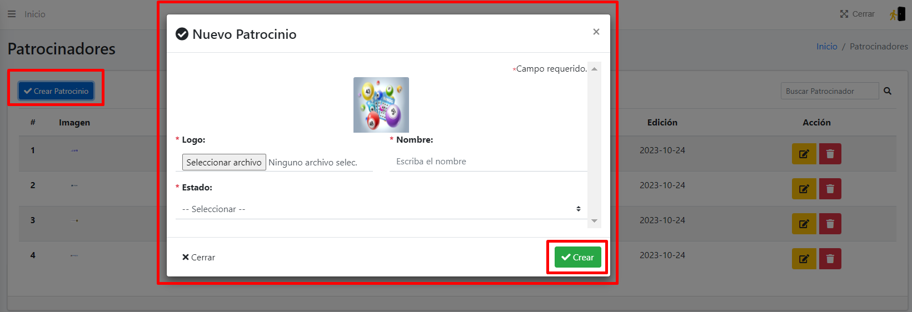

* Editar patrocinador

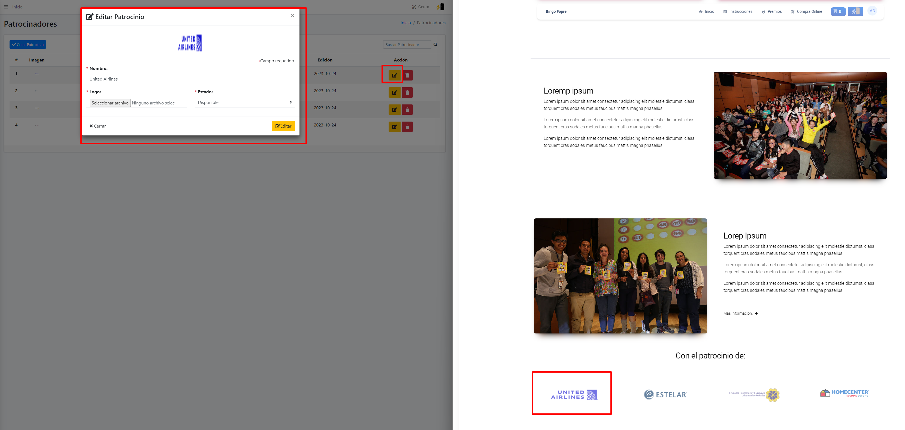

* Eliminar patrocinador



### Instrucciones

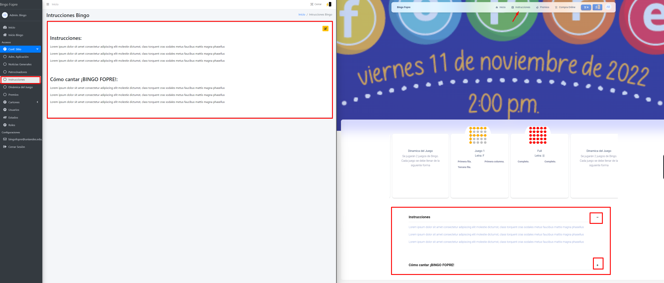

* Editar instrucciones

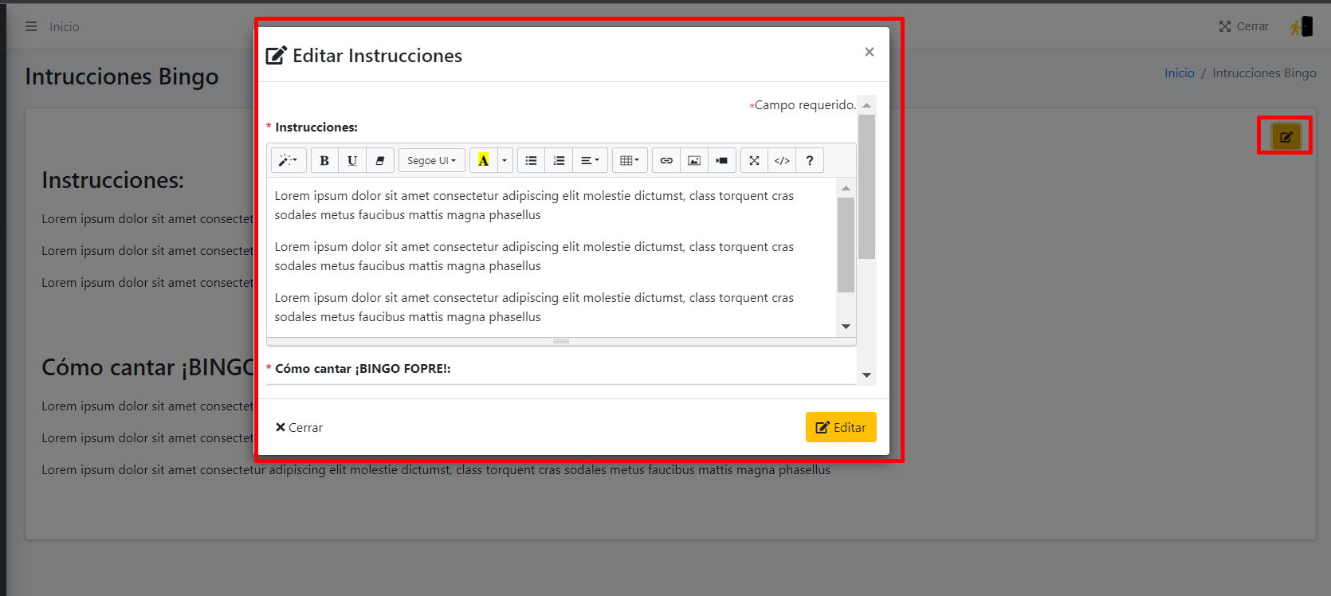

### Dinámica del juego

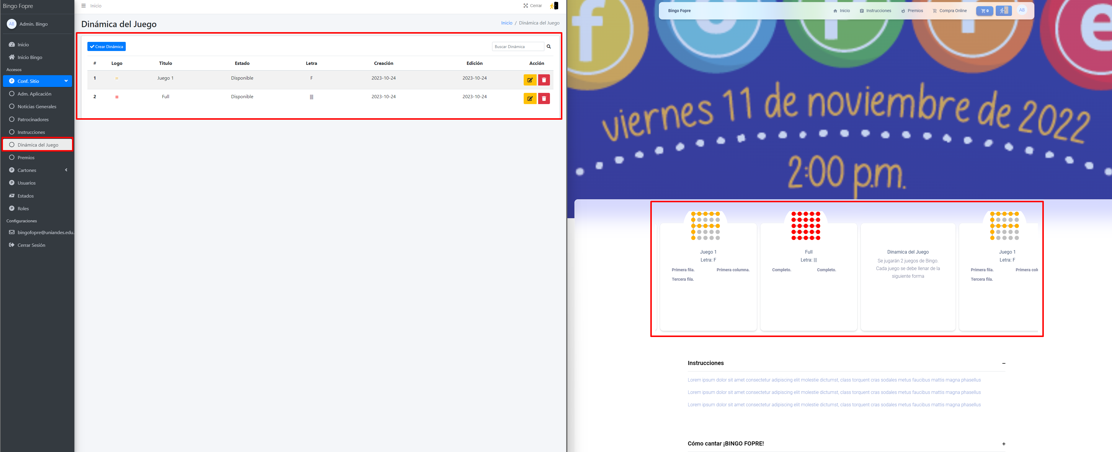

-Crear dinámica

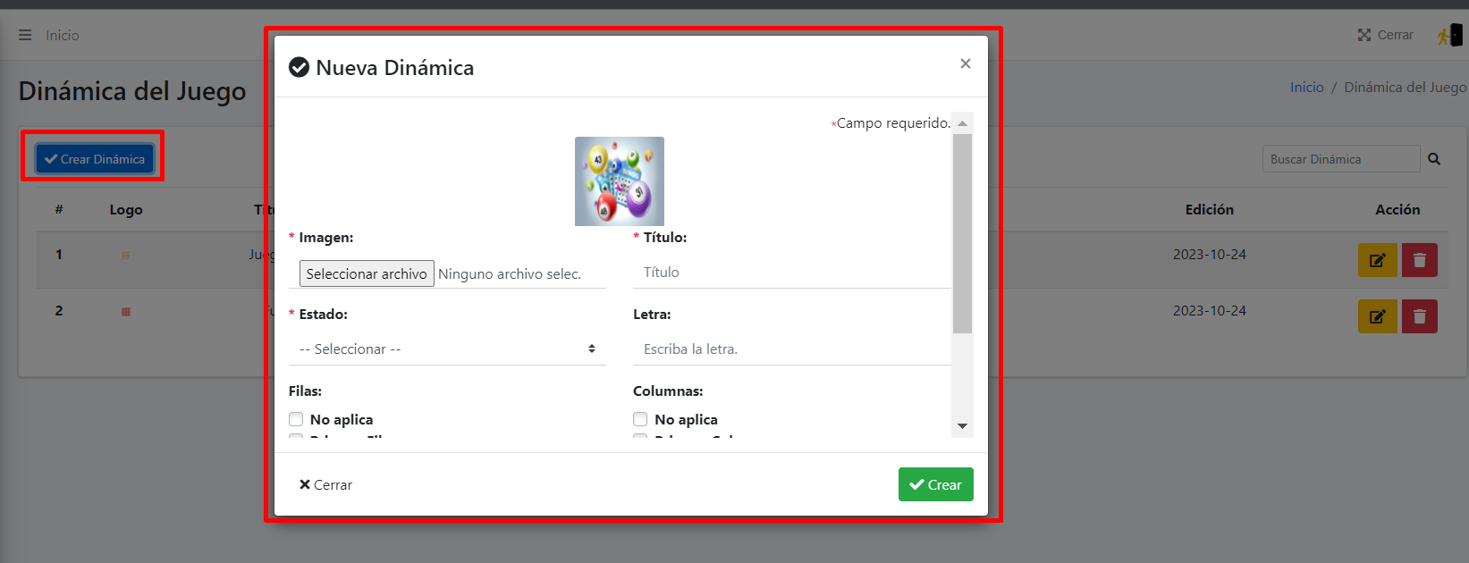

* Editar dinámica
* 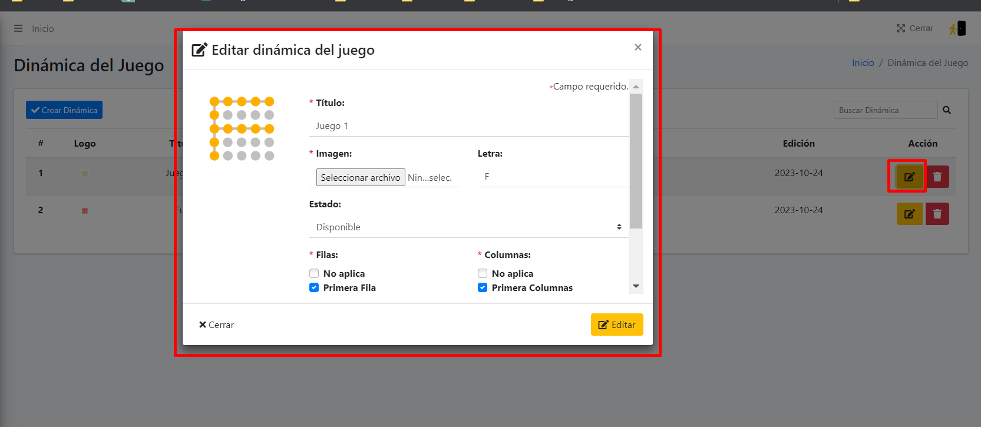

-Eliminar dinámica

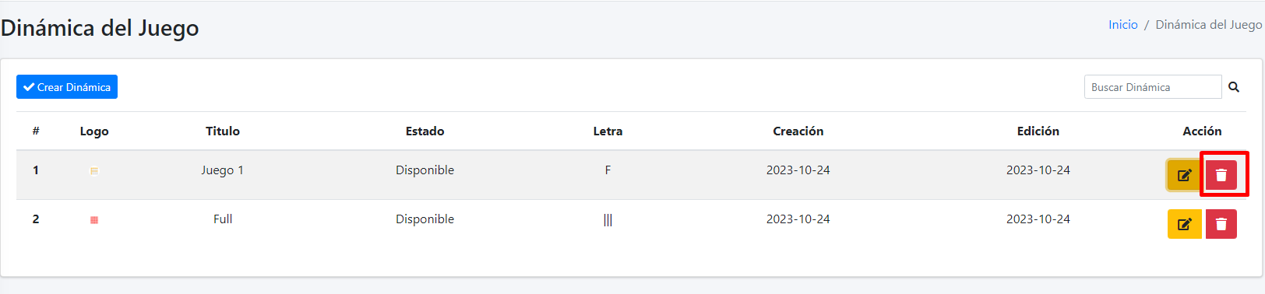

### Premios

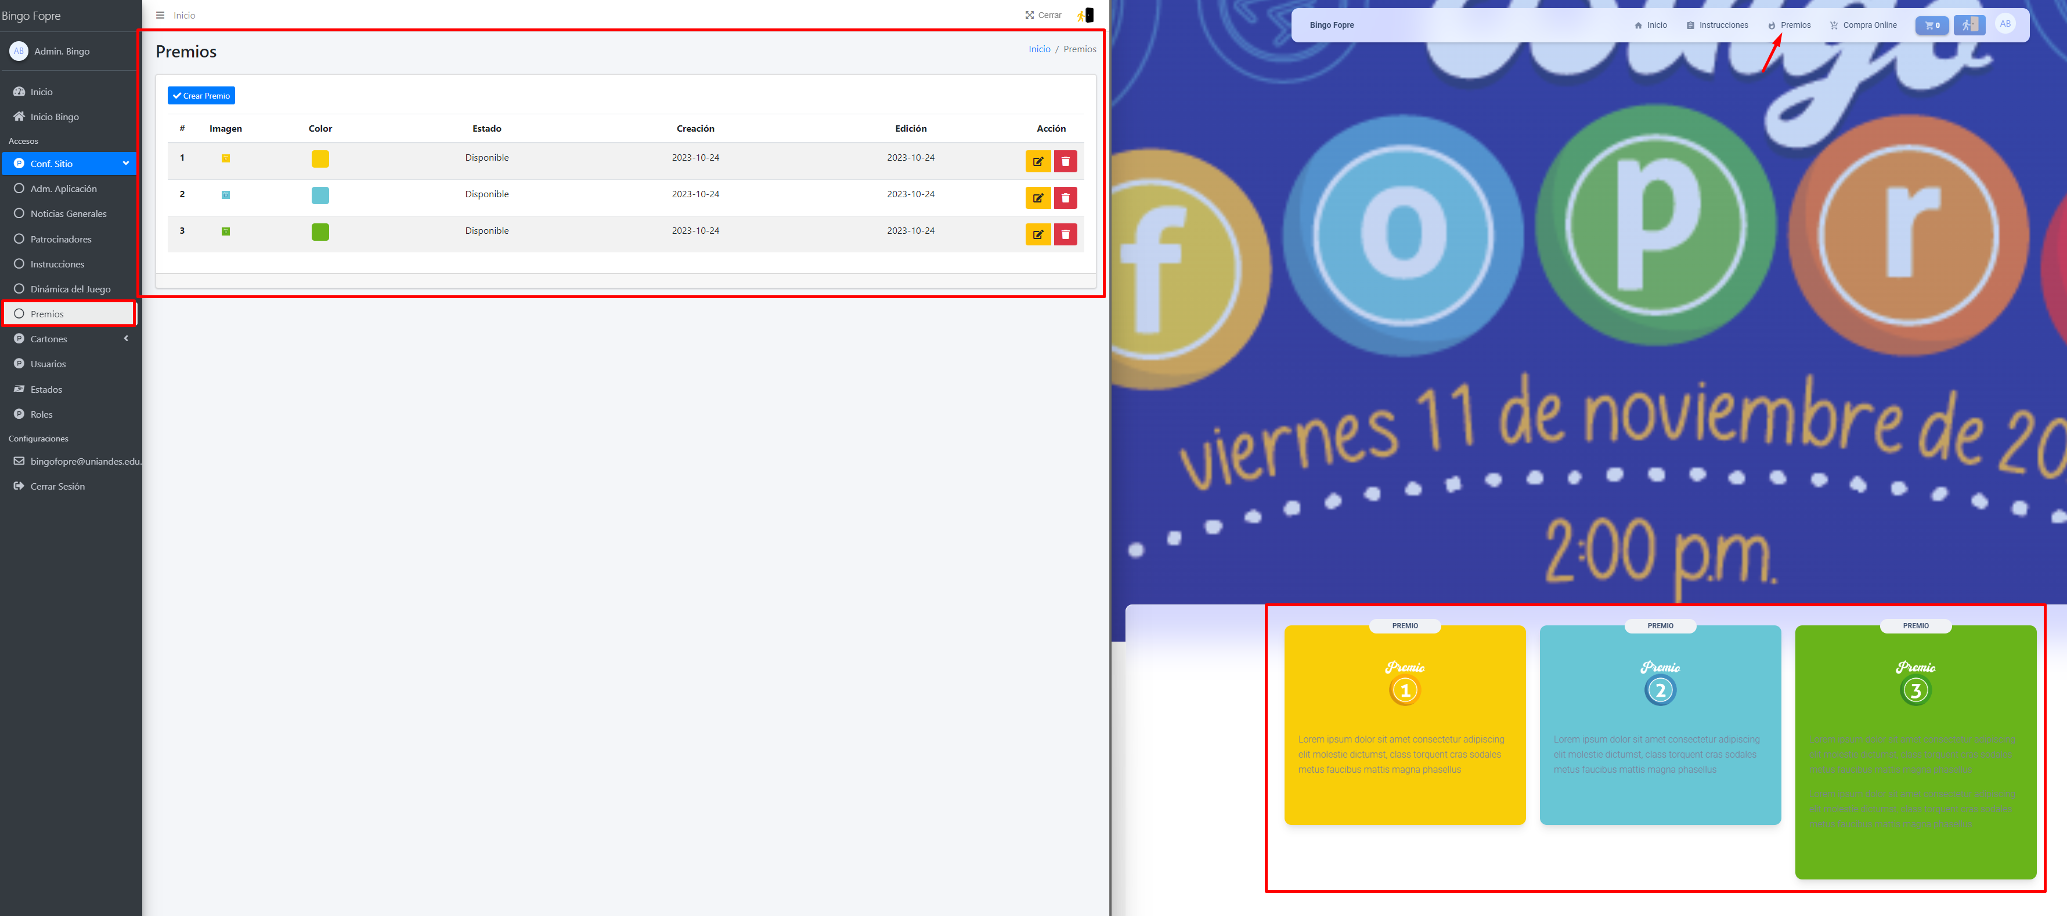

-Crear premio

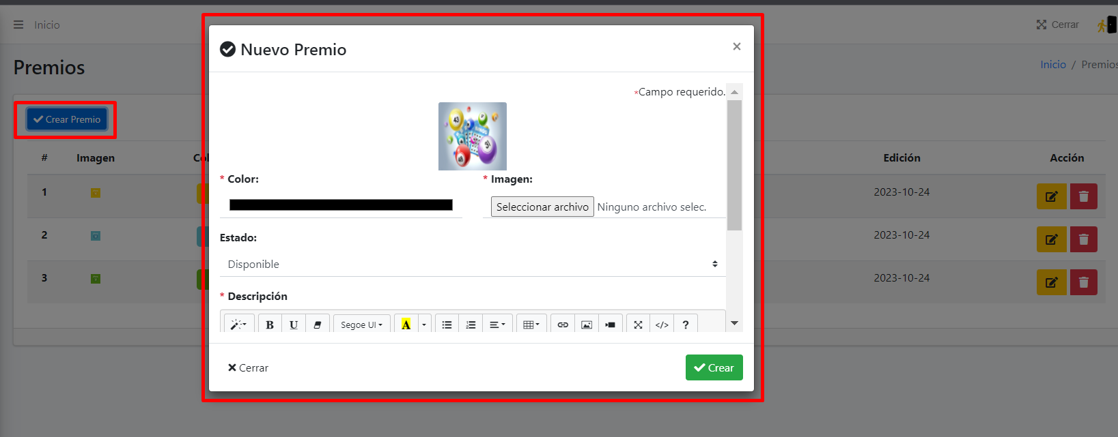

* Editar premio

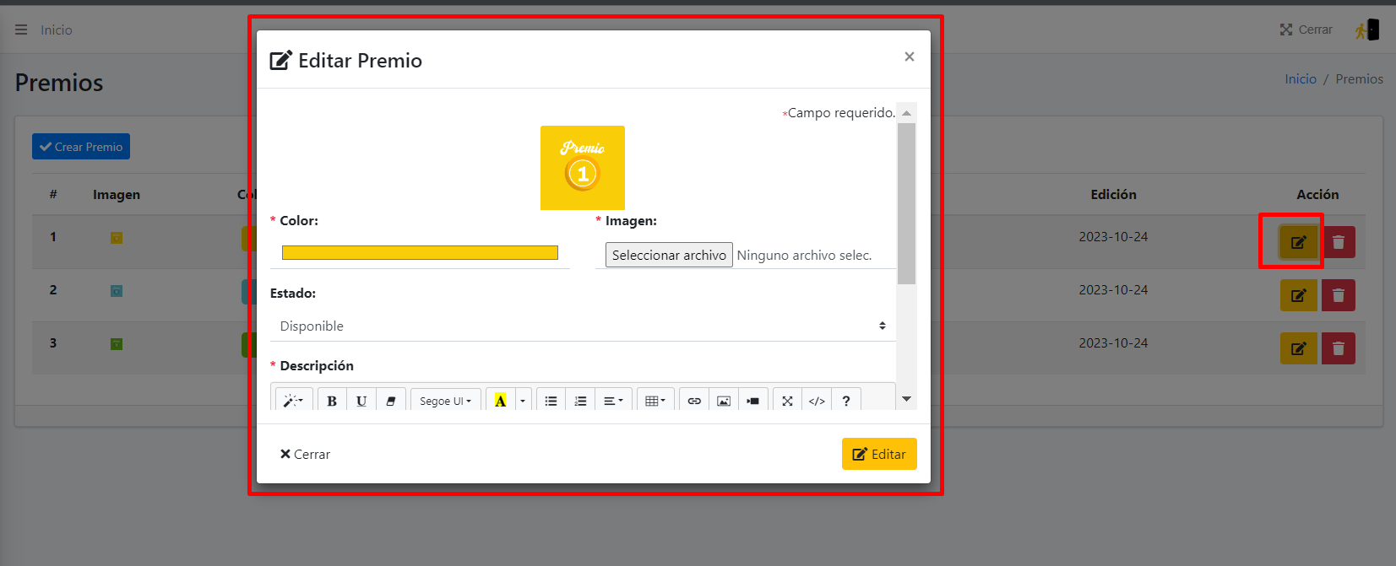

* Eliminar premio



## Cartones

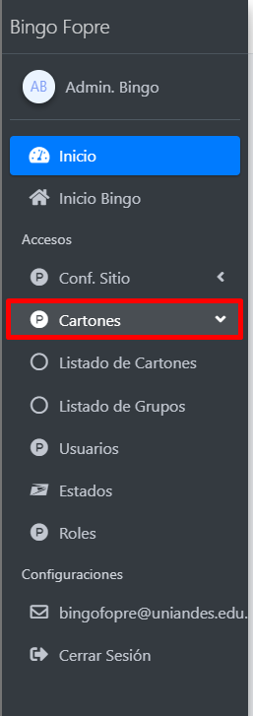

### Listado de Cartones

En esta opción podrá crear cartones y grupos masivos, crear códigos QR, y cargue masivo de cartones, también podrá ver el detalle o editar los cartones creados.

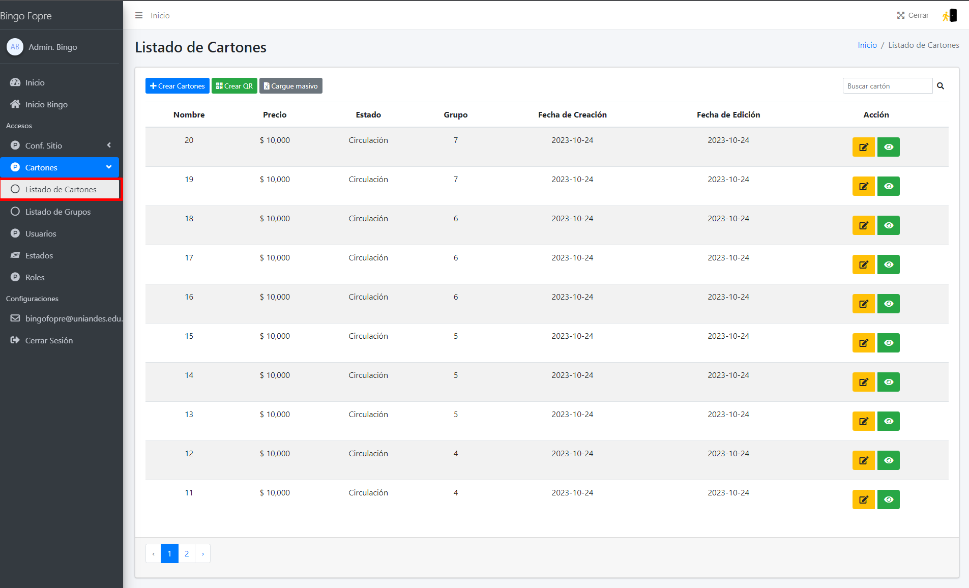

* Crear Listado de cartones

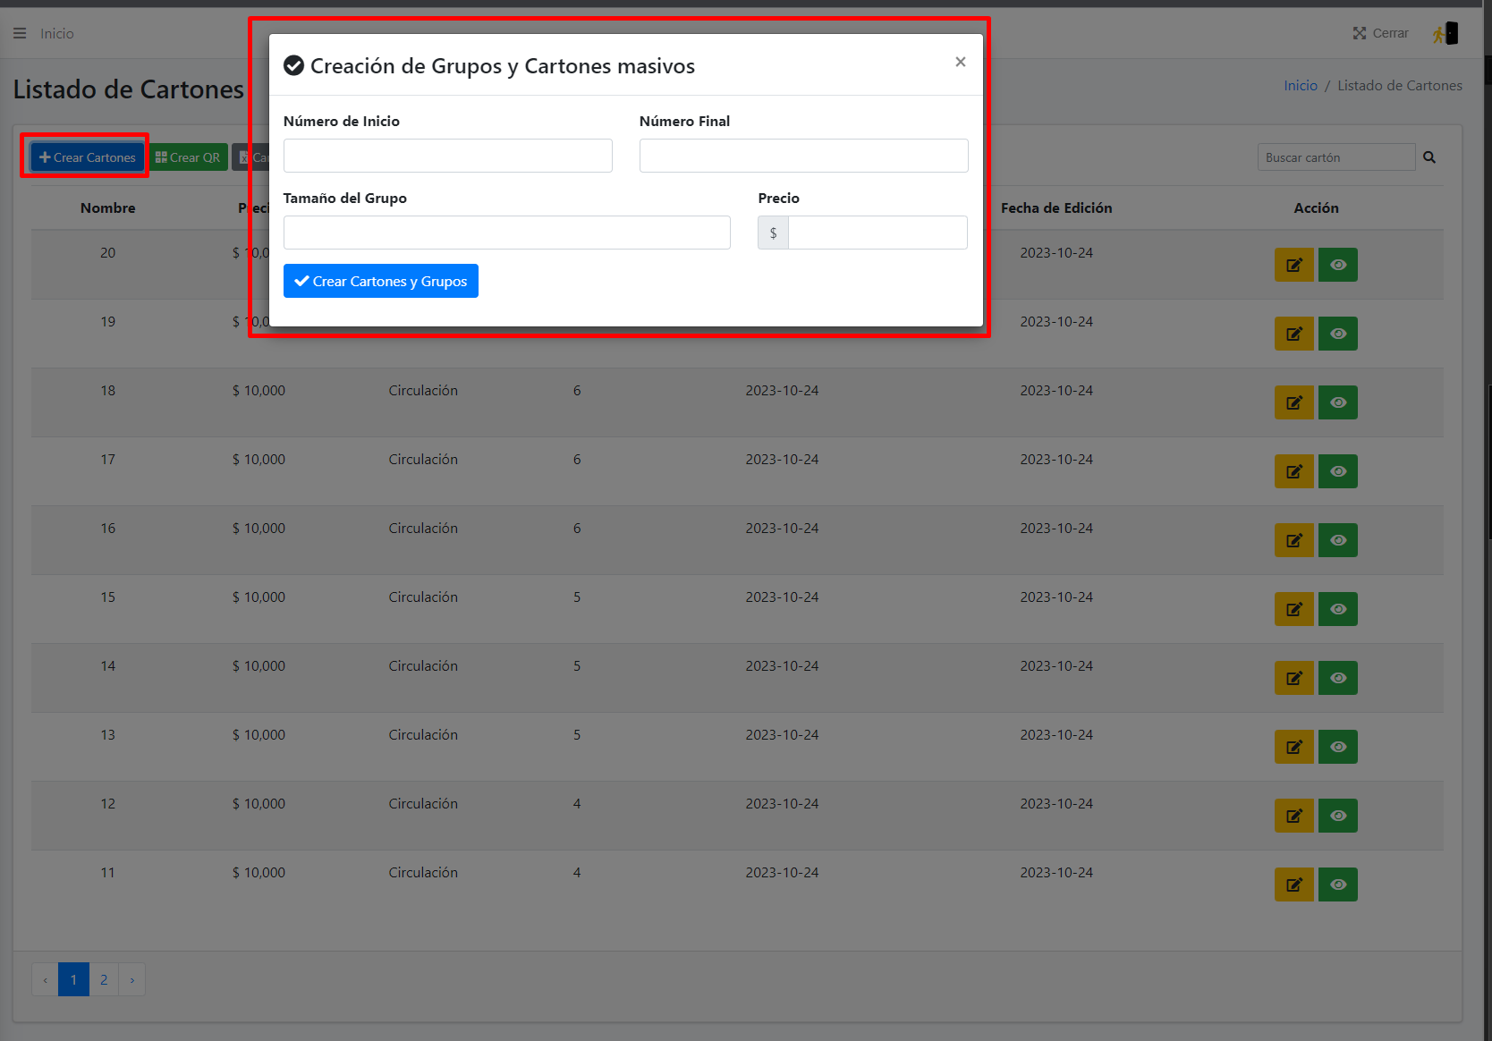

* Crear QR

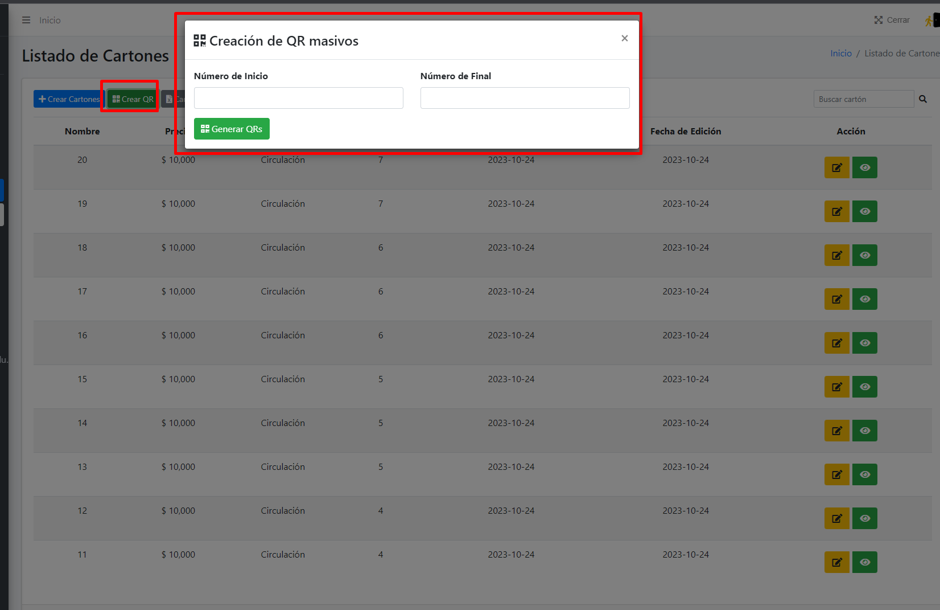

* Cargue masivo

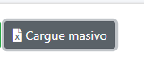

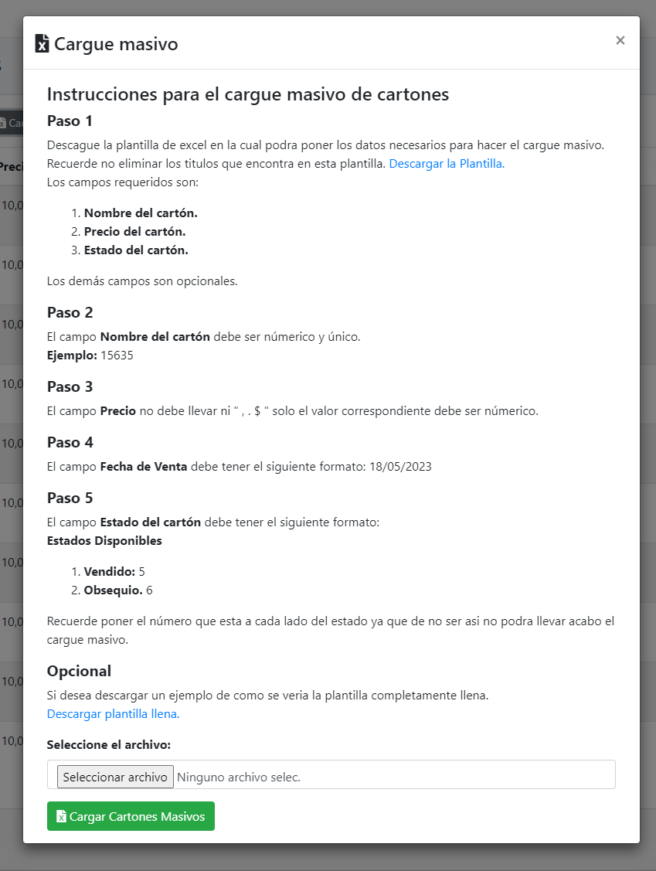

### Listado de Grupos

Aquí podrá crear un grupo, editar o eliminar los grupos creados

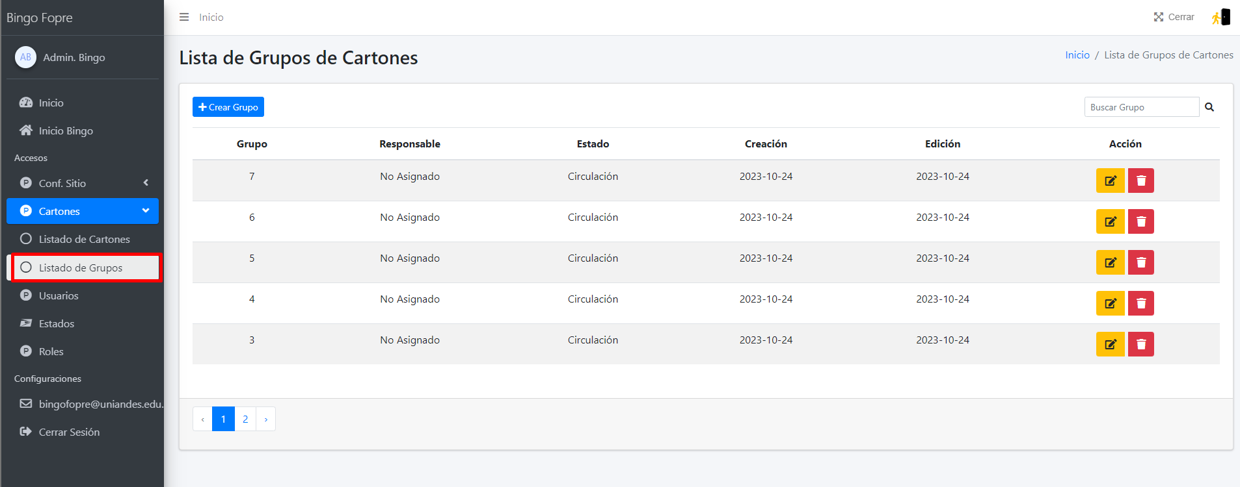

* Crear Grupo

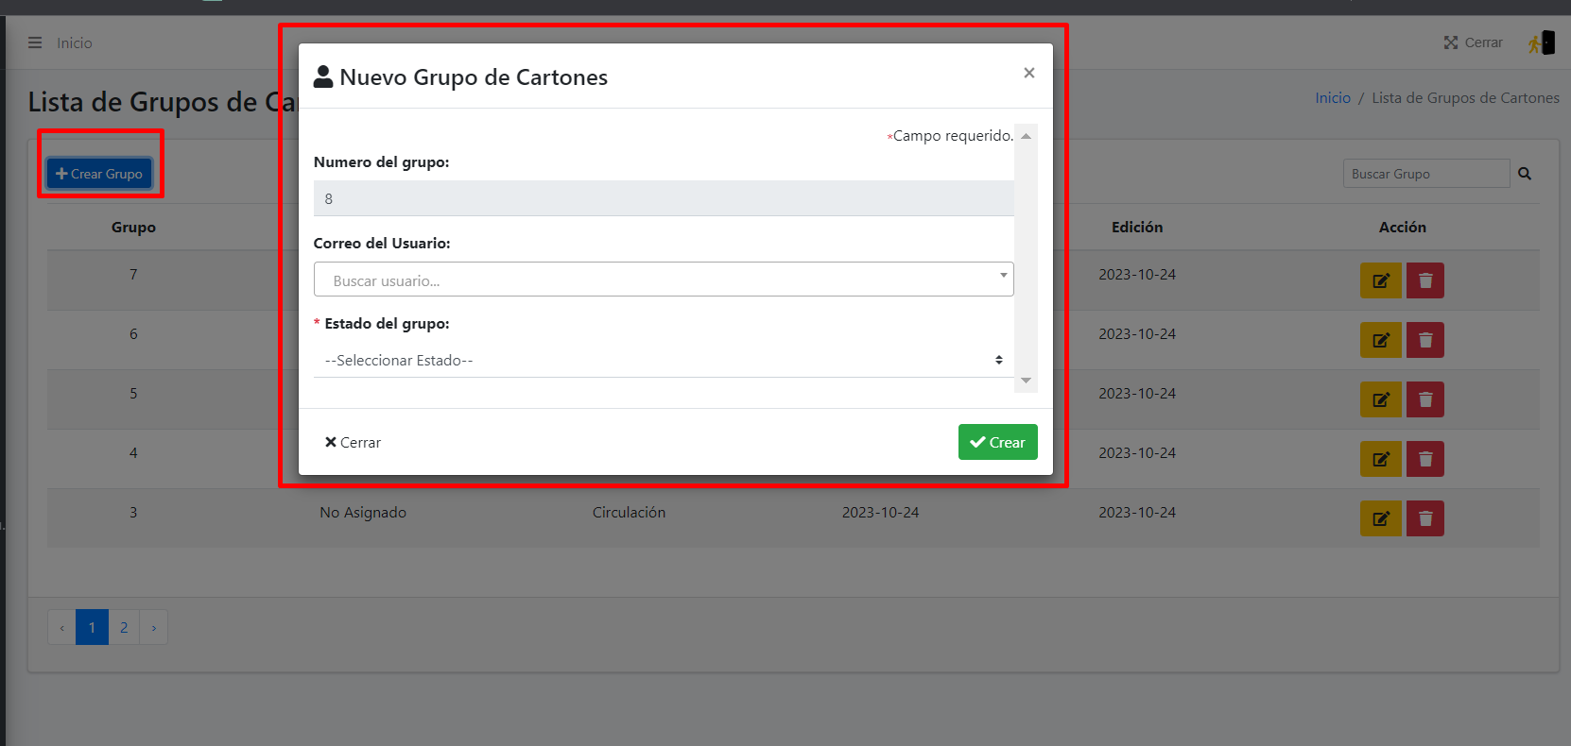

-Editar Grupo

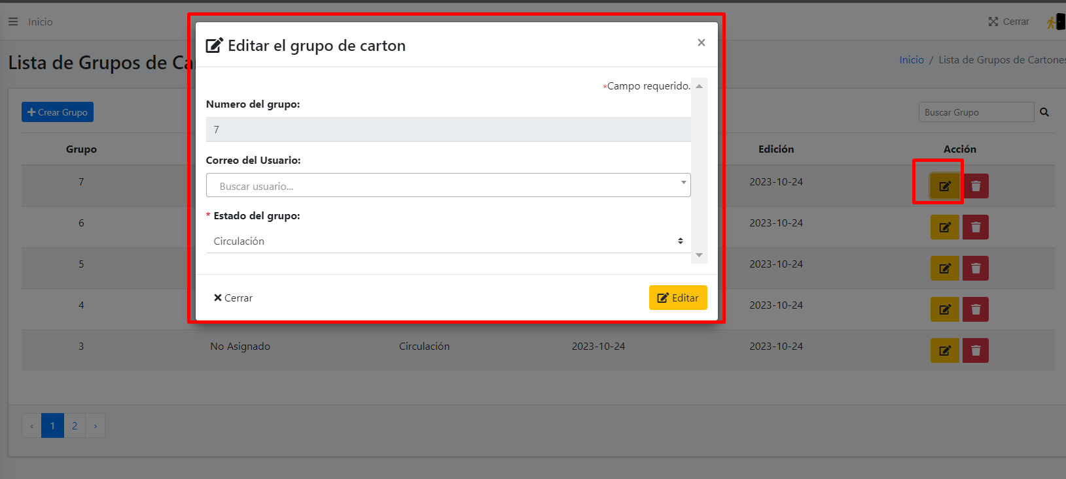

-Eliminar



## Usuarios

En esta opción podrá listar editar ver el detalle o eliminar el usuario, estos usuarios se registran y se loguean de manera local o con el correo Uniandes.

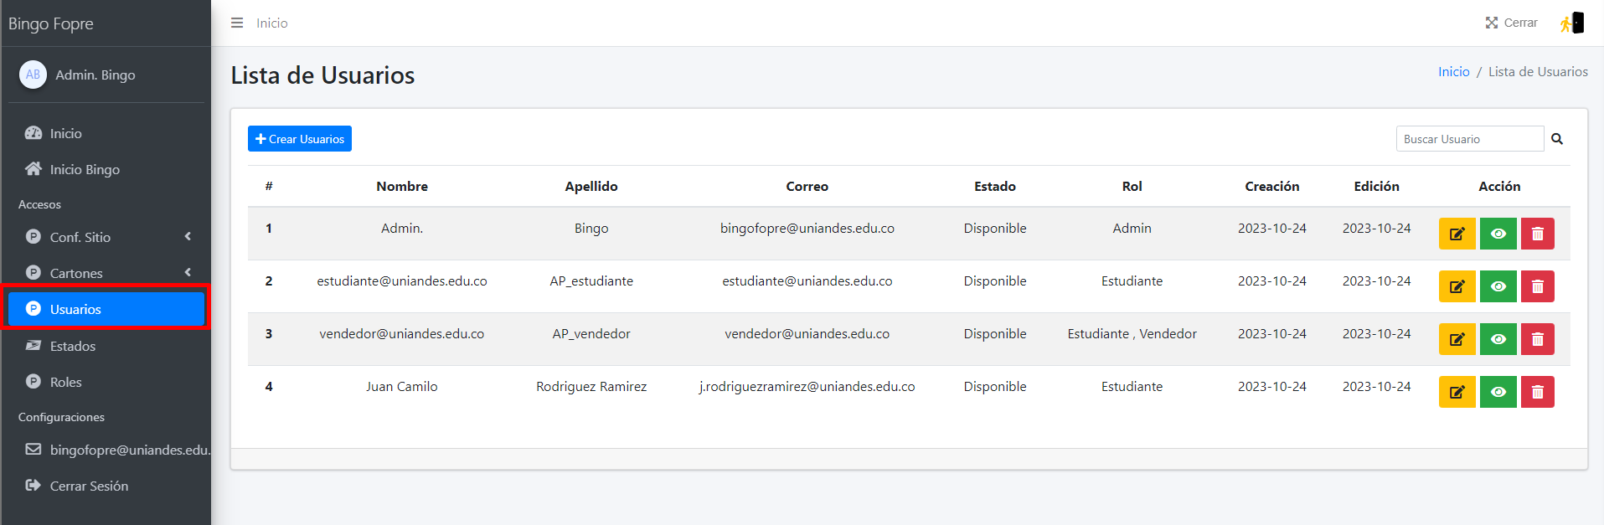

* Crear Usuario

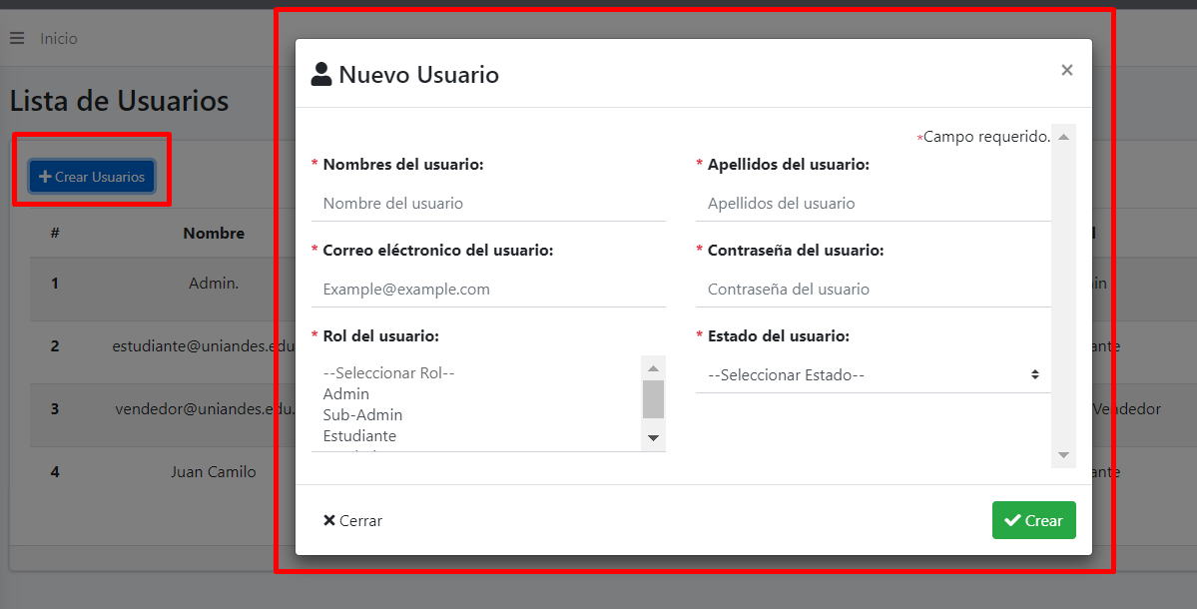

* Editar Usuario

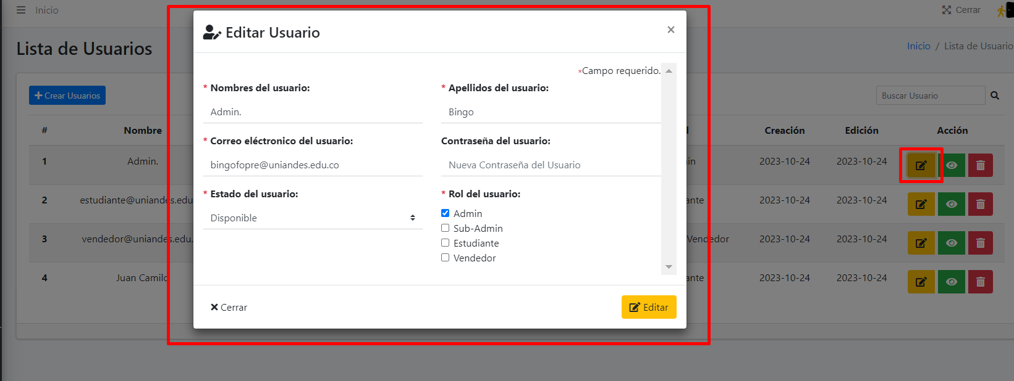

* Eliminar Usuario



-Visualización de usuario

En esta sección usted podrá editar loa grupos que tiene asignado el usuario, ver el detalle de los cartones vendidos por día y el historial de los cartones y grupos asignados a este usuario.



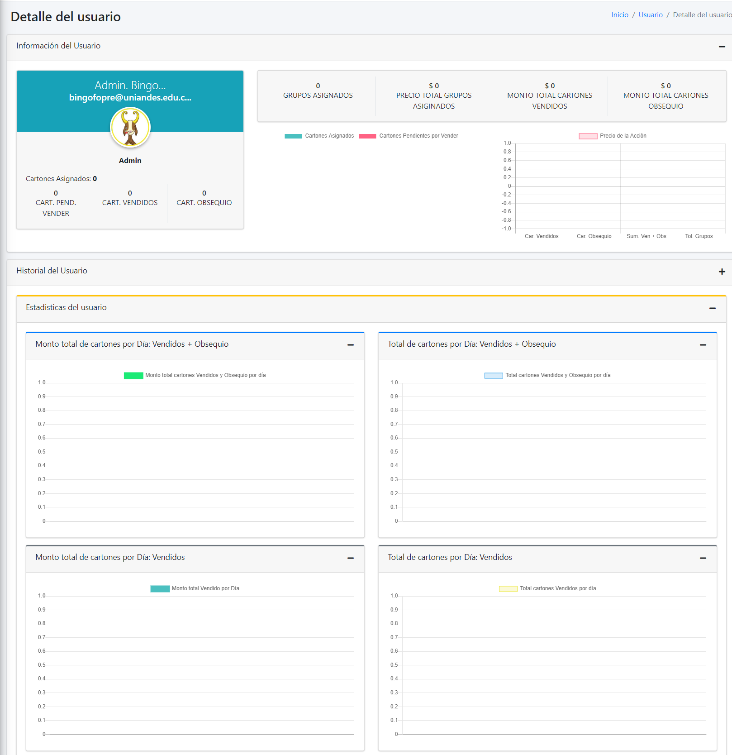

* Asignar Grupo de Cartones

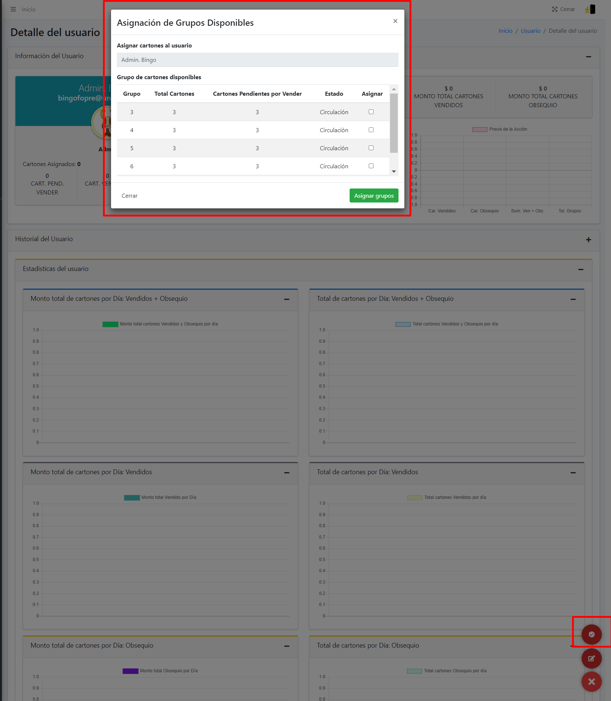

-Editar grupo de cartones

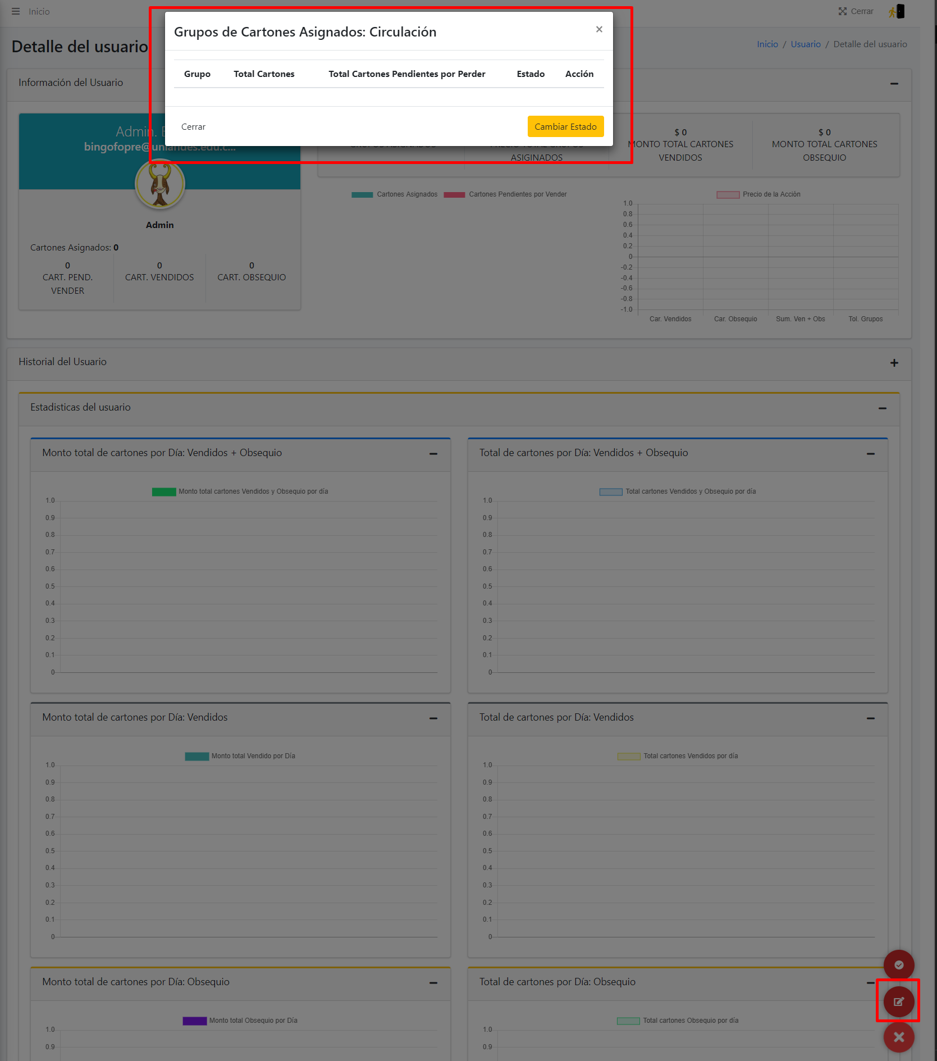

## Estados

En esta sección usted podrá editar visualizar y o eliminar los estados que tiene asignado el usuario o los cartones.

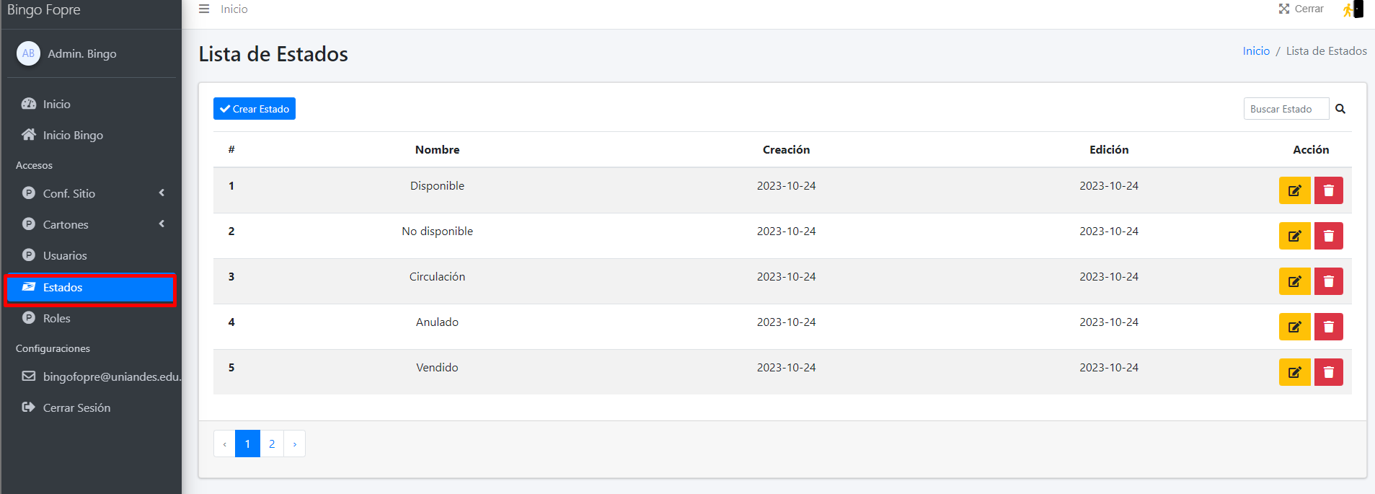

-crear estado

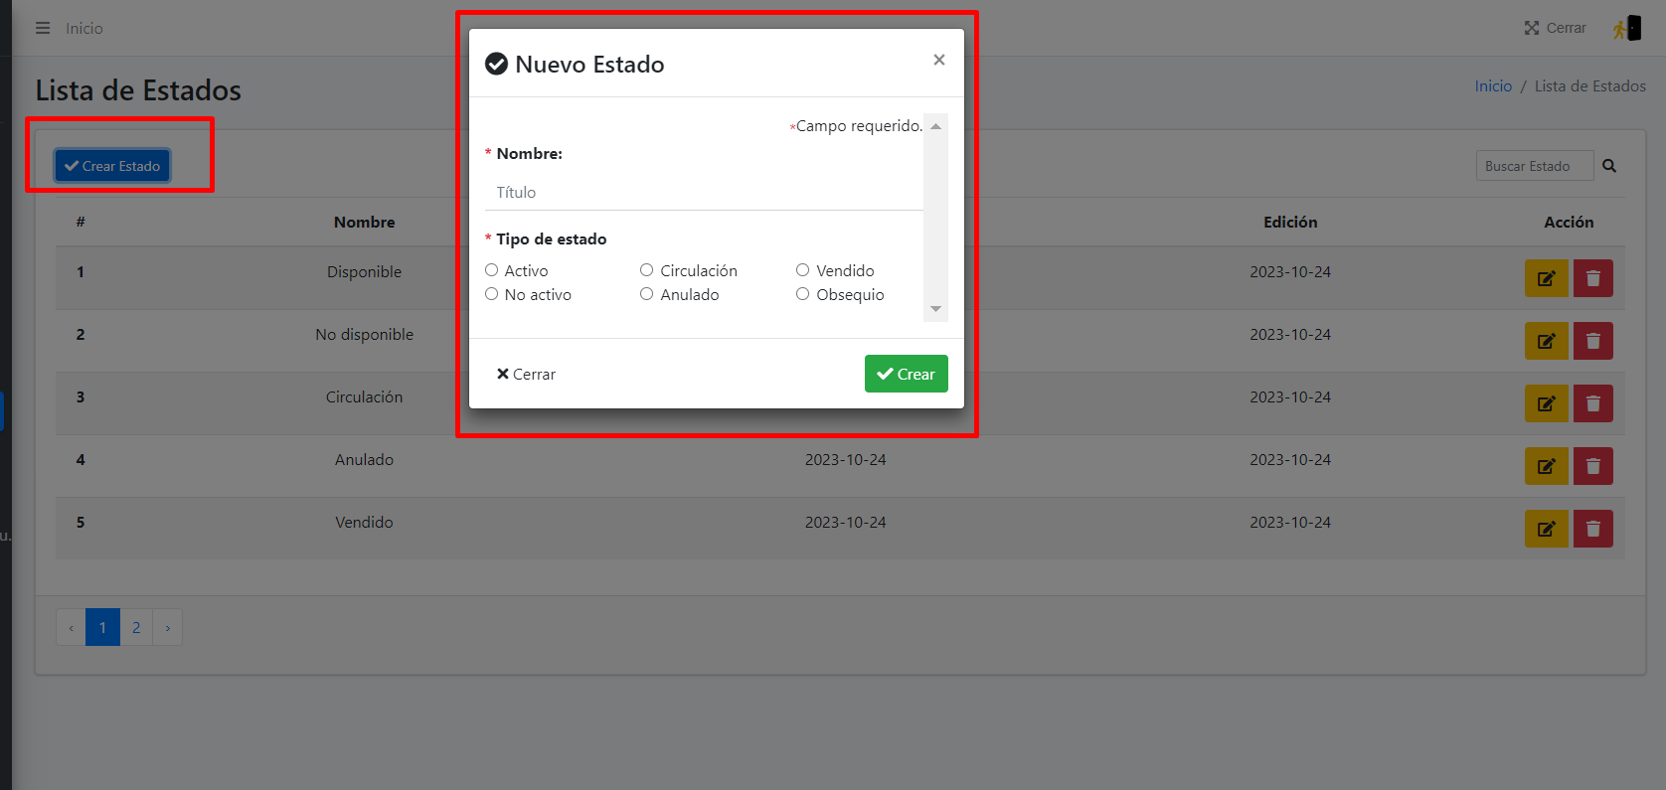

-Editar estado

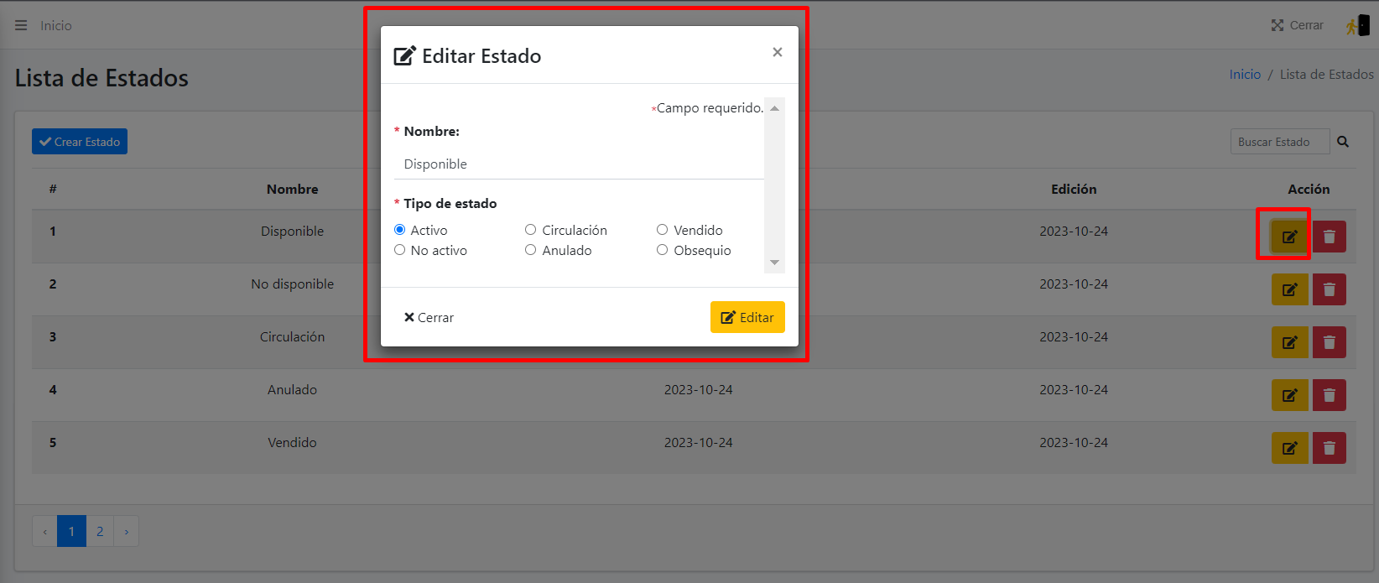

* Eliminar estado



## Roles

En esta sección podrá asignar los diferentes roles a los usuarios creados para la administración y gestión del sitio .

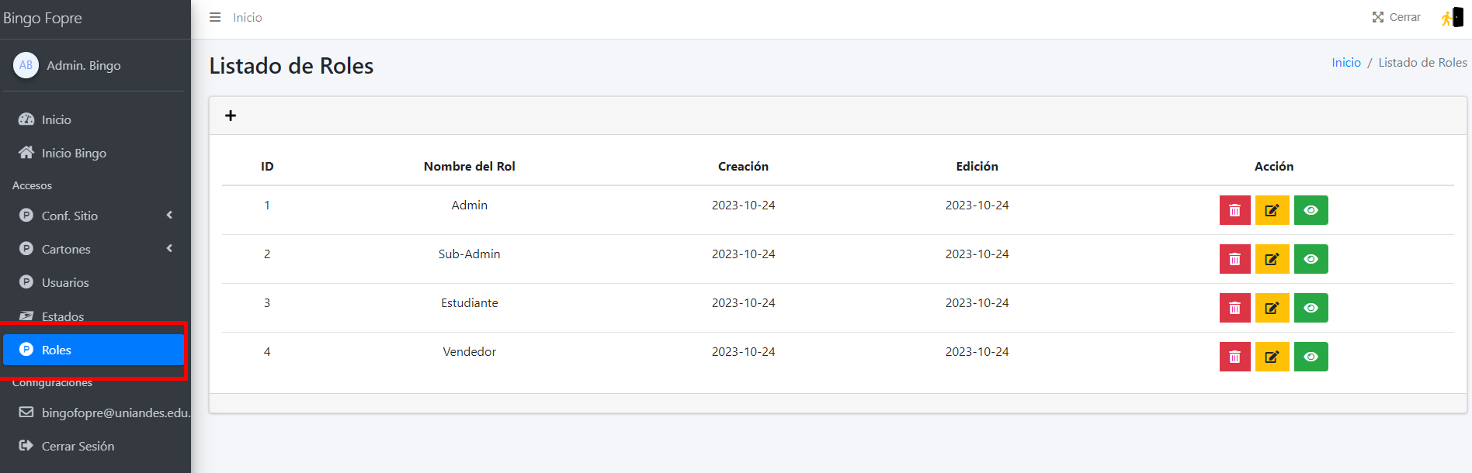

* Editar rol



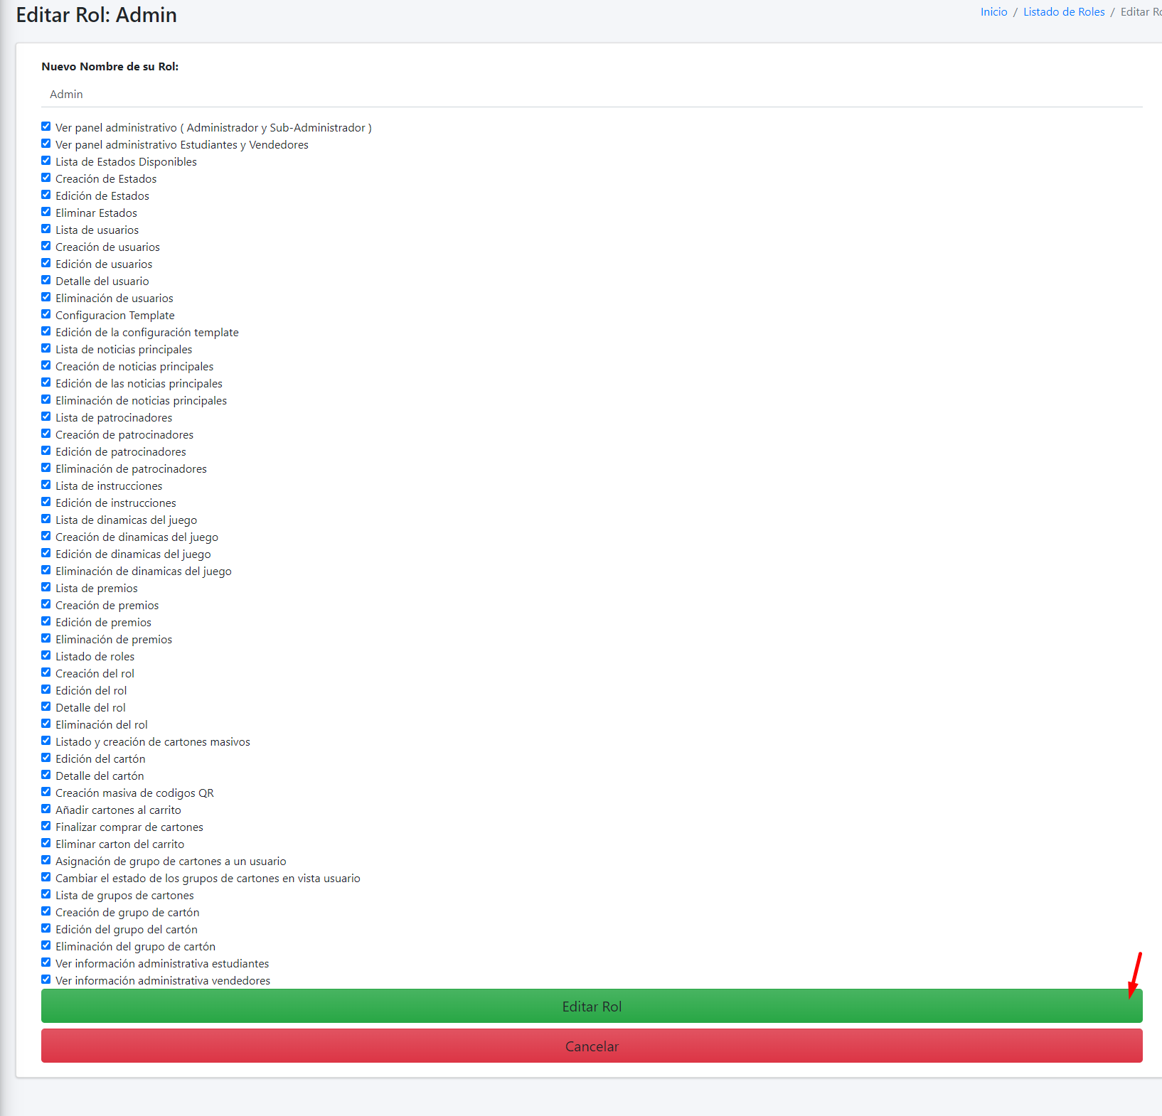

* Ver los permisos asignados



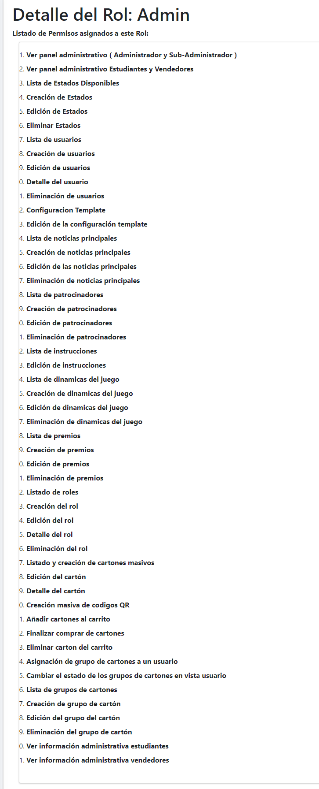

# Firmas



Juan Camilo Rodriguez Daniel Stiven Gutierrez Yenni Costanza Amon

CC 1000685692 CC XXXXXXXXXXXXX CC XXXXXXXXXXXX